РЕСПУБЛИКАНСКОЕ УНИТАРНОЕ ПРЕДПРИЯТИЕ
ВЫЧИСЛИТЕЛЬНЫЙ ЦЕНТР
ГЛАВНОГО СТАТИСТИЧЕСКОГО УПРАВЛЕНИЯ БРЕСТСКОЙ ОБЛАСТИ
(ГОСУДАРСТВЕННОЕ ПРЕДПРИЯТИЕ «ВЦ БРЕСТОБЛСТАТА»)

АВТОМАТИЗИРОВАННАЯ СИСТЕМА «УЧЕТ ОЧЕРЕДНИКОВ»
(АС «УЧЕТ ОЧЕРЕДНИКОВ»)

Руководство пользователя

Листов 78

2011
СОДЕРЖАНИЕ

1. ВВЕДЕНИЕ 4
1.1. Наименование системы 4
1.2. Область применения 4
1.3. Краткое описание возможностей 4
1.4. Уровень подготовки пользователя 4
2. НАЗНАЧЕНИЕ И УСЛОВИЯ ПРИМЕНЕНИЯ 5
3. ПОДГОТОВКА К РАБОТЕ 6
4. ОПИСАНИЕ ОПЕРАЦИЙ 7
4.1. Подсистема учета граждан, нуждающихся в улучшении жилищных условий 7
4.1.1. Область применения и краткое описание возможностей 7
4.1.2. Настройка параметров подсистемы 7
4.1.3. Справочники, используемые подсистемой 7
4.1.4. Ввод и корректировка очередников 7
4.1.5. Ввод заявлений очередников 9
4.1.6. Ввод решений по очереднику 9
4.1.7. Ввод решений по очереднику (отдельная очередь) 11
4.1.8. Сервисные функции реестра «Очередь на жилье» 12
4.1.9. Печать выходных документов 14
4.1.10. Загрузка и выгрузка информации 15
4.2. Подсистема учета обращений граждан 16
4.2.1. Область применения и краткое описание возможностей 16
4.2.2. Настройка параметров подсистемы 17
4.2.3. Ввод значений справочников, используемых подсистемой 18
4.2.4. Ввод, редактирование реквизитов РКК 22
4.2.5. Выбор автора обращения из реестра «Населения» 28
4.2.6. Автоматический поиск обращений одного и того же гражданина 28
4.2.7. Просмотр обращений в журнальной и карточной формах 30
4.2.8. Поиск, отбор РКК по значениям реквизитов 30
4.2.9. Автоматическое отслеживание сроков рассмотрения 31
4.2.10. Выгрузка реквизитов журнала 32
4.2.11. Печать РКК 32
4.2.12. Формирование и печать отчета об обращениях, по которым не приняты окончательные решения 33
4.2.13. Формирование данных, необходимых для заполнения форм ежеквартальной ведомственной отчетности об обращениях граждан 33
4.3. Подсистема администрирования работы программного обеспечения 34
4.3.1. Настройка параметров задачи 34
4.3.2. Добавление, удаление учетных записей пользователей 39
4.3.3. Выполнение резервного копирования базы данных 41
4.3.4. Восстановление базы данных из резервной копии 42
4.4. Подсистема ведения справочников и классификаторов 45
4.4.1. Пользовательские справочники 45
4.4.2. Системные справочники 46
4.4.3. Справочник «Населенные пункты» 46
4.4.4. Работа со справочником 46
4.5. Выгрузка записей реестра в файл 52
4.6. Отбор (поиск) в реестре нужных записей 56
4.7. Изменение порядка просмотра записей в реестре 68
4.8. Подсчет количества записей в реестре 72
5. АВАРИЙНЫЕ СИТУАЦИИ 83

1. ВВЕДЕНИЕ

1.1. Наименование системы

Данный документ содержит инструкции пользователей по эксплуатации программного обеспечения АС «Учет очередников».

1.2. Область применения

Программное обеспечение АС «Учет очередников» предназначено для использования в организациях, ведущих учет нуждающихся в жилье.

1.3. Краткое описание возможностей

АС «Учет очередников» автоматизирует деятельность специалистов, связанную с выполнением следующих функций данных органов власти (включая выдачу справок и других документов):
- учет граждан, нуждающихся в улучшении жилищных условий;

1.4. Уровень подготовки пользователя

Все пользователи АС «Учет очередников» должны обладать общими навыками работы на компьютере в операционной системе Windows, а также навыками работы с пакетом Microsoft Office.
Перед началом работы с АС «Учет очередников» пользователь должен ознакомиться с данной документацией, а также с документом «Руководство по установке».

2. НАЗНАЧЕНИЕ И УСЛОВИЯ ПРИМЕНЕНИЯ

Назначение и условия применения приведены в документе «Руководство по установке».

3. ПОДГОТОВКА К РАБОТЕ

Данное программное обеспечение поставляется пользователям АС «Учет очередников» на компакт-диске.
Порядок установки и первоначальной настройки программного обеспечения АС «Учет очередников» описан в документе «Руководство по установке».
После успешной установки и первоначальной настройки программного обеспечения АС «Учет очередников» необходимо выполнить настройку параметров задачи (пункт главного меню «Сервис»→ «Параметры задачи»). Подробное описание параметров задачи и рекомендации по их первоначальной настройке приведены в разделе 4.3.1. настоящего документа.
При многопользовательском режиме работы параметры задачи одинаковы для всех пользователей АС «Учет очередников» за исключением параметров на вкладке «Администрирование», выделенных синим цветом.

4. ОПИСАНИЕ ОПЕРАЦИЙ

4.1. Подсистема учета граждан, нуждающихся в улучшении жилищных условий

4.1.1. Область применения и краткое описание возможностей

Подсистема учета граждан, нуждающихся в улучшении жилищных условий, предназначена для автоматизированного ведения в организациях очереди граждан, состоящих на учете нуждающихся в улучшении жилищных условий.

Система предоставляет следующие основные возможности:
- регистрацию в информационной базе заявлений граждан о принятии на учет нуждающихся в улучшении жилищных условий;
- ведение общего и отдельных списков граждан, состоящих на учете на основании решений (о принятии на учет, снятии с учета и др.) исполнительного комитета;
- формирование и печать соответствующих справок, выписок, извещений согласно действующему законодательству;
- подготовку и печать (или выгрузку в стандартные форматы файлов) списков граждан, состоящих на учете, для предоставления в районные исполнительные комитеты.

4.1.2. Настройка параметров подсистемы

Перед началом работы с подсистемой необходимо настроить параметры в пункте главного меню «Сервис»→ «Параметры», закладка «Очередь».

4.1.3. Справочники, используемые подсистемой

В подсистеме используются системные справочники:

Наименование справочника | Описание
«Причины постановки на очередь» | Согласно Указу Президента РБ «О некоторых мерах по регулированию жилищных отношений», пункт 3.
«Причины снятия с очереди» | Согласно Указу Президента РБ «О некоторых мерах по регулированию жилищных отношений», пункт 31.

4.1.4. Ввод и корректировка очередников

Для ведения учета граждан, нуждающихся в улучшении жилищных условий (далее очередников), выберите пункт меню «Реестры»→ «Очередь на жилье».
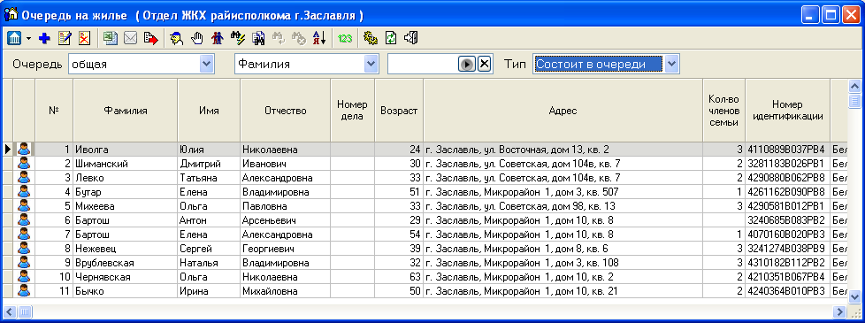

Рис. 4.1.1. Реестр граждан, нуждающихся в улучшении жилищных условий
Добавление очередника происходит по кнопке .
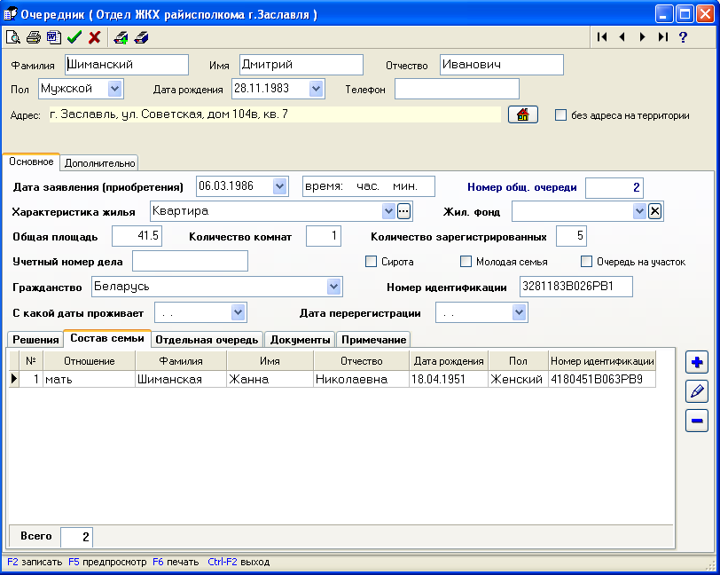

Рис. 4.1.2. Карточка очередника

4.1.5. Ввод заявлений очередников

В процессе регистрации заявлений пользователь может вводить и редактировать (изменять значения) следующие реквизиты:

Наименование реквизита | Описание
Дата заявления
Время заявления
Номер в очереди | Автоматически предлагается номер по порядку.
Дата перерегистрации
Характеристика жилья | Выбирается из справочника «Тип проживания в доме».
Тип жилья | Принимает значения «общежитие, служебное, социальное, специальное».
Общая площадь
На какое количество комнат претендует
Количество зарегистрированных
Регистрационный номер

При вводе (редактировании) закладки «Состав семьи» по кнопке в список добавляются члены семьи, а по кнопке удаляются из списка.

После выбора человека предлагается из справочника выбрать отношение к очереднику. В поле «всего» автоматически посчитается количество членов семьи.

4.1.6. Ввод решений по очереднику

Все решения по данному очереднику вводятся на закладке «Решения».
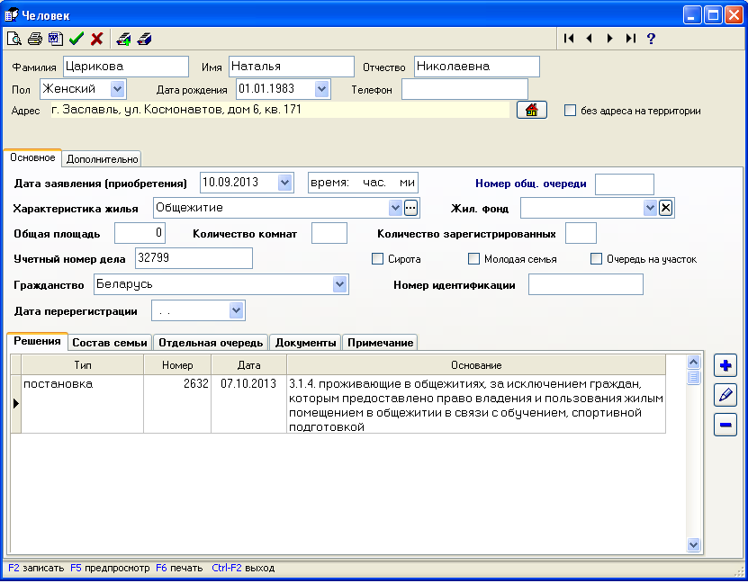
Решение можно добавить по кнопке , откорректировать по кнопке , удалить по кнопке .
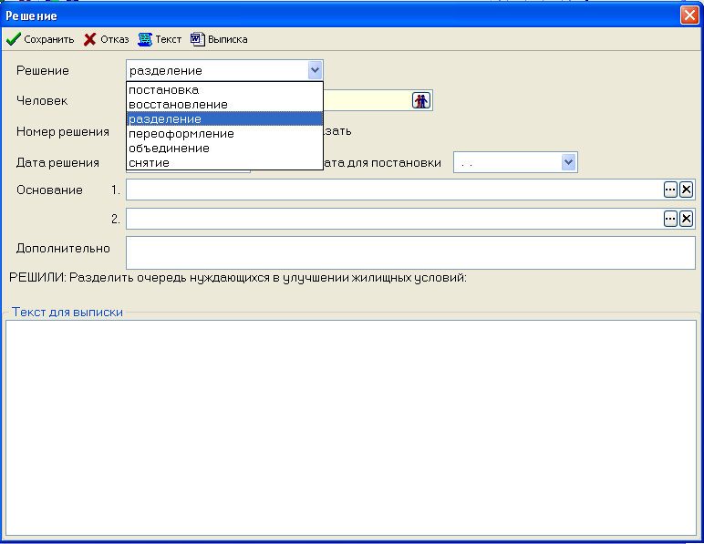
Для наглядности разные типы решений подсвечиваются определенным цветом.
- Если выбран тип решения «постановка», «восстановление», решение подсвечивается черным цветом
- Если выбран тип решения «снятие» или стоит «птичка» в поле «отказать», то решение подсвечивается красным цветом
- Если выбран тип решения «разделение», «переоформление», «объединение», то решение подсвечивается голубым цветом. При вводе данных типов решений необходимо ввести текст для выписки. Это можно сделать вручную либо сформировать текст автоматически (по кнопке ). Без текста для выписки решение сохранить невозможно.
Здесь же можно получить выписку из решения (по кнопке ).

4.1.7. Ввод решений по очереднику (отдельная очередь)

На закладке «Отдельная очередь» по кнопке добавляется запись и вводятся следующие реквизиты:
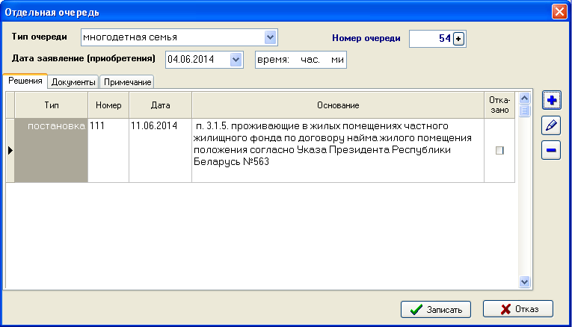

Рис. 4.1.4. Отдельная очередь

Наименование реквизита | Описание
Тип очереди | Принимает значения: многодетная семья, социальное жилье, военнослужащие.
Дата заявления
Время заявления
Отказано в принятии на учет | Поставить «птичку» в поле «отказать».
Номер решения
Дата решения
Основание | Выбирается из справочника «Причины постановки на очередь», «Причины снятия с очереди». Если необходимая причина отсутствует в справочнике, ее можно ввести непосредственно в поле.
Примечание

4.1.8. Сервисные функции реестра «Очередь на жилье»

По кнопке «Выполнить обработку» возможно выполнение следующих функций:
- сформировать решение:
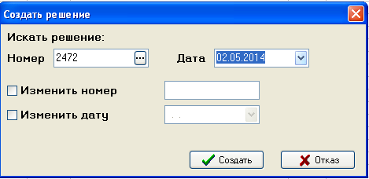

Рис. 4.1.5. Формирование решения

В процессе формирования можно изменить номер решения и дату решения. Для этого нужно поставить «птичку» в соответствующее поле и ввести новое значение. Например, этой возможностью можно воспользоваться, если на этапе ввода решений по очередникам Вы не знаете номер решения. В этом случае вместо реального номера введите любые цифры или символы (например, ###), а при формировании решения измените номер на нужный.

- перенумеровать очередь:

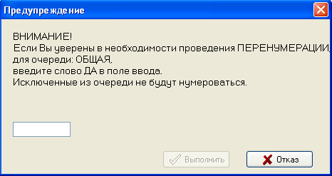

Рис. 4.1.5. Подтверждение перенумерации очередников

очередники будут отсортированы согласно дате и времени подачи заявления, в случае совпадения даты и времени подачи нескольких заявлений будет учитываться номер в очереди;

- удалить исключенных людей из очереди:

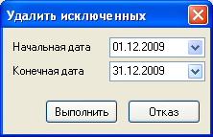

Рис. 4.1.7. Ввод периода удаления очередников

будут удалены люди за введенный период времени.
Данные функции работают для выбранного типа очереди (общая, многодетная семья, социальное жилье, военнослужащие).
По кнопке можно настроить графу реестра «Состав семьи».
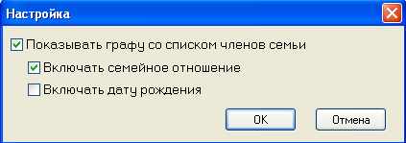

Рис. 4.1.8. Настройка графы реестра «состав семьи»

По кнопке в реестре можно выбрать конкретную организацию для просмотра.

4.1.9. Печать выходных документов

На основании данных учета нуждающихся в улучшении жилищных условий можно получать выходные формы.
В карточке очередника по кнопке можно получить следующие выходные формы:
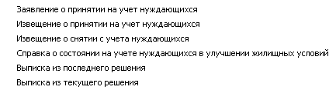
Выписка из текущего решения получается на основании решения, на котором стоит курсор.
В реестре «Очередь на жилье» по кнопке можно получить выходные формы «Список нуждающихся в улучшении жилищных условий» и «Список с составом семьи для кадастрового агентства».
В реестре «Очередь на жилье» по кнопке можно получить выходную форму из предложенного списка.

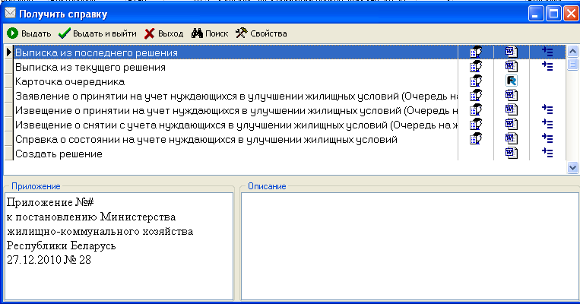

Рис. 4.1.9. Перечень выходных форм

По кнопке для каждого документа можно настроить список тех должностных лиц, кто подписывает данный документ, а также настроить в каком виде должен оформляться левый верхний угол документа (печатается штамп, не печатается, печатается гербовый штамп). Угловой и гербовый штампы организации вводятся в меню «Сервис».
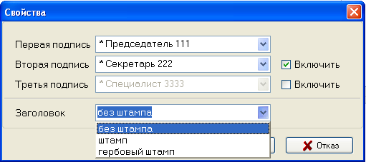

Рис. 4.1.10. Настройка выходной формы

Подписи для выбора предлагаются из списка, в который включены специалисты из параметров и справочника должностных лиц. Добавление или исключение подписей регулируется «птичкой» а поле «Включить».
Слово «Верно» печатается с последней подписью.

4.1.10. Загрузка и выгрузка информации

Загрузка и выгрузка информации производится в пункте главного меню «Сервис».
Файл для загрузки/выгрузки имеет формат XML. Описание формата файла в документе «Описание формата представления данных в электронном виде для автоматизированной загрузки информации в программный комплекс
«Учет очередников».
Выгрузка информации может осуществляться на внешний носитель («флэшку») или по заданному в параметрах на закладке «Администрирование» пути.
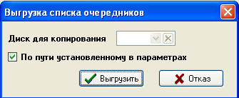

Рис. 4.1.11. Выгрузка информации

Загрузка информации может осуществляться с внешнего носителя («флэшки»), по заданному в параметрах на закладке «Администрирование» пути или по самостоятельно выбранному пути.
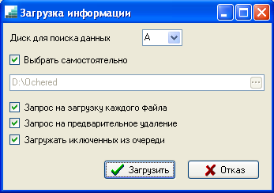

Рис. 4.1.12. Загрузка информации

Если загружается несколько файлов и в поле «Запрос на загрузку каждого файла» проставлена «птичка», то перед загрузкой очередного файла будет выдаваться запрос на загрузку.
При загрузке информации справочник организаций по учету очередников автоматически пополняется (если информация данной организации загружается впервые) или корректируется (если наименование организации изменилось).

4.2. Подсистема учета обращений граждан

4.2.1. Область применения и краткое описание возможностей

Подсистема учета обращений граждан предназначена для автоматизированной регистрации и контроля за рассмотрением письменных и устных обращений (предложений, заявлений, жалоб) граждан, поступающих в исполнительный комитет (в том числе из вышестоящих государственных органов).
Подсистема предоставляет следующие основные возможности:
- ведение учета обращений граждан в электронной форме путем заполнения полей базы данных аналогичных реквизитам регистрационно-контрольной карточки (РКК);
- автоматический поиск повторных обращений одного и того же гражданина на этапе регистрации обращения;
- автоматический контроль сроков рассмотрения обращений;
- формирование и печать сведений необходимых для заполнения форм ведомственной отчетности по обращениям граждан, а также для анализа письменных и устных обращений граждан, поступивших в исполнительный комитет за произвольный период времени;
- печать РКК по шаблонам;
- печать отчетов о текущем состоянии исполнения обращений.

4.2.2. Настройка параметров подсистемы

Перед началом работы с подсистемой необходимо настроить следующие параметры (пункт главного меню «Сервис»→«Параметры» закладка «Обращения»):

Наименование параметра | Описание
«Показывать информационную строку в верхней части журнала» | При открытии журнала обращений граждан подсистема будет выполнять автоматический подсчет количества обращений, срок рассмотрения которых истекает в течение заданного (см. следующий параметр) количества дней.
«Информировать об обращениях граждан, срок исполнения которых истекает» | Данный параметр влияет на алгоритм расчета количества обращений, срок рассмотрения которых истекает в течение количества дней, указанного в данном параметре.
«Предупреждать о приближении сроков исполнения при запуске программы» | После успешного запуска программы подсистема выполняет автоматический подсчет количества обращений срок рассмотрения, которых либо уже истек, либо завершается в ближайшее время (см. пример рис. 4.2.10).
«Печатать в РКК индексы предыдущих обращений» | Параметр определяет печатать или не печатать индексы предыдущих обращений при печати РКК повторного обращения.  Если в исполнительном комитете повторным обращениям при регистрации присваивается очередной регистрационный индекс, то данный параметр должен быть установлен в значение «Да». Если в исполнительном комитете повторным обращениям при регистрации присваивается регистрационный индекс первого обращения, то данный параметр должен быть установлен в значение «Нет».

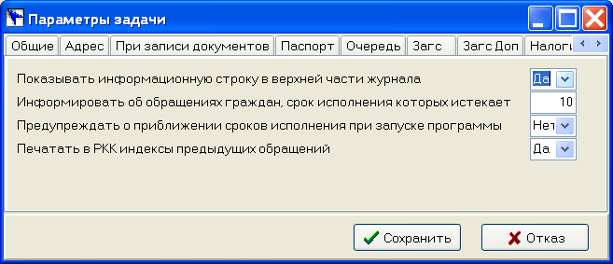

Рис. 4.2.1. Параметры подсистемы обращений граждан

4.2.3. Ввод значений справочников, используемых подсистемой

Перед началом работы с подсистемой необходимо ввести значения следующих справочников (пункт главного меню «Справочники»→ «Обращения граждан»):
Перед началом работы с подсистемой необходимо ввести значения следующих справочников (пункт главного меню «Справочники»→ «Обращения граждан»):

Наименование справочника | Описание
«Папки документов» | Рабочие папки пользователя, между которыми он может перемещать обращения граждан при работе (например, «На контроле», «У руководителя» и т.п.). После первоначальной установки подсистемы данный справочник уже заполнен для примера. При этом пользователь может скорректировать этот справочник по своему усмотрению, за исключением папки «Общая», которая должна присутствовать всегда.
«Должностные лица» | Перечень сотрудников непосредственно участвующих в работе с документами по обращениям граждан, т. е. обладающих правом наложения резолюции либо являющихся исполнителями документов.
«Номенклатура дел» | Разделы и заголовки дел, в которые подшиваются документы, согласно номенклатуре дел, принятой в исполнительном комитете.  После первоначальной установки подсистемы в данный справочник введен для примера один раздел и один заголовок дела согласно примерной номенклатуре дел поселковых и сельских Советов депутатов и исполнительных комитетов.
«Тематики обращений граждан» | Наименования тематических рубрик (подрубрик), к которым может быть условно отнесено обращение при регистрации. В дальнейшем используется при автоматическом поиске повторных обращений. Также пользователь может использовать для формирования запросов на поиск обращений одной тематики.  После первоначальной установки подсистемы данный справочник заполнен на примере справочника тематик, используемого в автоматизированных системах регистрации обращений граждан областного и районных исполнительных комитетах Брестской области.
«Социальные группы/категории населения» | Социальные группы, либо любые другие категории населения, которые может выделять пользователь для целей анализа работы по обращениям граждан.
«Группы документов» | Каждая группа документов регистрируется отдельно (имеет отдельный журнал регистрации со своим номером по порядку) или имеет отличные от других групп правила формирования регистрационного индекса. После первоначальной установки подсистемы данный справочник уже заполнен для примера.

Примечание. Фамилии и адреса граждан, с которыми ведется переписка, хранятся в реестре «Населения». Наименования и адреса организаций, с которыми ведется переписка по обращениям граждан, должны быть указаны в справочнике «Организаций», при этом необходимо поставить отметку в графе «Является корреспондентом» и установить значение «Вид корреспондента» («вышестоящий государственный орган», «средства массовой информации», «другие организации».).
Ниже приведены примеры заполнения справочников.

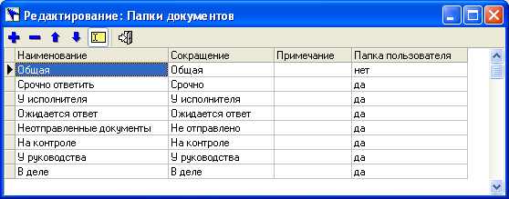

Рис. 4.2.2. Пример заполнения справочника «Папки документов»

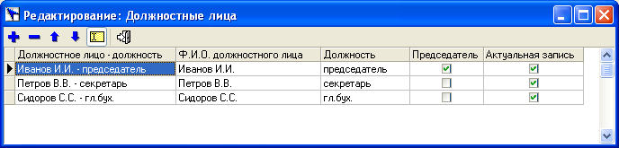

Рис. 4.2.3. Пример заполнения справочника «Должностные лица»

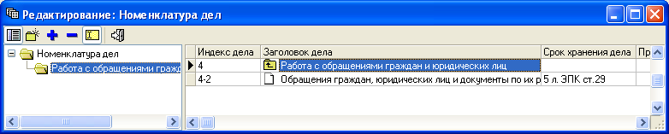

Рис. 4.2.4. Пример заполнения справочника «Номенклатура дел»

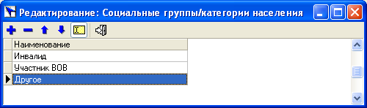

Рис. 4.2.5. Пример заполнения справочника «Социальные группы/категории населения»

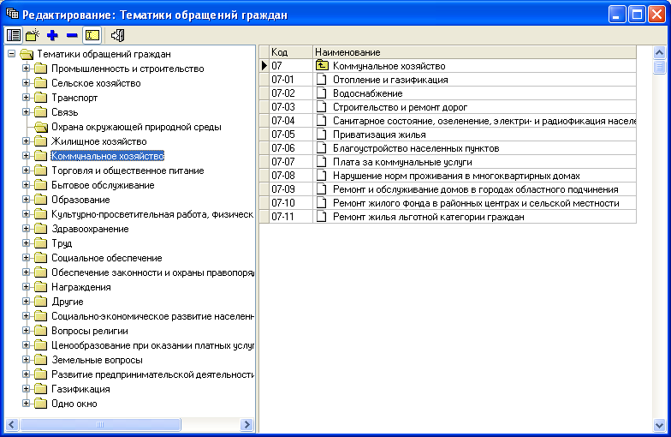

Рис. 4.2.6. Пример заполнения справочника «Тематики обращений граждан»

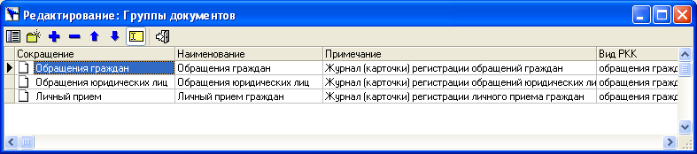

Рис. 4.2.7. Пример 1 заполнения справочника «Группы документов»

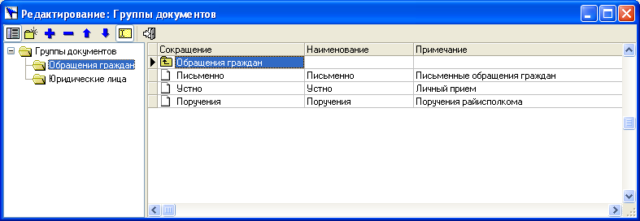

Рис. 4.2.8. Пример 2 заполнения справочника «Группы документов»

4.2.4. Ввод, редактирование реквизитов РКК

В процессе регистрации обращений граждан пользователь может вводить и редактировать следующие реквизиты:

Наименование группы/реквизита | Описание
Регистрация обращения
№ п/п | Регистрационный номер (номер по порядку). Наращивается автоматически при регистрации нового обращения.
Индекс | Регистрационный индекс, присвоенный обращению при поступлении.
Дата | Дата регистрации – дата поступления обращения по почте, на личном приеме или переданного другим способом. Устанавливается автоматически при регистрации нового обращения.
Форма поступления | Форма поступления обращения: «письменно», «устно».
С личного приема | Отметка «с личного приема». Проставляется в случае, когда на личном приеме было принято письменное обращение.
Заявитель/Посетитель
Вид подписи | Вид подписи обращения: «индивидуальное», «коллективное», «анонимное» (без подписи).
Количество человек | Количество заявителей (для коллективных обращений)
Вид заявителя | Вид заявителя: «гражданин», «юридическое лицо», «индивидуальный предприниматель».
Заявитель | Значение реквизита зависит от выбранного типа подписи и вида заявителя. Для обращений граждан – фамилия, имя, отчество заявителя; для обращений без подписи делается запись «анонимное»; для коллективных – «коллективное»; для обращений юридических лиц – наименование юридического лица. При этом граждан можно выбрать из реестра населения, а организацию – из справочника «Организаций».
Социальная группа/категория | Социальная группа/категория автора обращения (справочник «Социальные группы/категории населения»).
Адрес | Адрес места жительства заявителя. Предоставляется возможность выбрать адрес из базы адресов.
Населенный пункт | Населенный пункт на территории исполнительного комитета, в котором поживает заявитель. Реквизит предназначен для анализа обращений в разрезе населенных пунктов (справочник «Населенные пункты»).
Другие сведения | Место работы, учебы и любые другие дополнительные сведения о заявителе.
Телефон | Контактный телефон.
Обращение
Вид | Вид обращения: «предложение», «заявление», «жалоба».
Листов | Общее количество листов обращения и приложенных к нему документов.
Приложений | Количество листов приложений.
Тематика | Тематическая рубрика, к которой условно можно отнести содержание обращения (справочник «Тематики обращений граждан»).
Краткое содержание | Краткое содержание поступившего обращения.
Повторно | Отметка проставляется в случае получения повторного обращения.
Даты, индексы повторных обращений | Указываются даты и индексы повторных (предыдущих) обращений. Доступно только при проставлении отметки о получении повторного обращения.
Сопроводительное письмо/Поручение | Данная группа реквизитов доступна только в случае регистрации письменного обращения.
Корреспондент | Организация, переславшая обращение для исполнения вместе с сопроводительным письмом (справочник «Организаций»).
Дата | Дата и индекс сопроводительного письма, с которым поступило обращение.
Индекс
Текст письма, поручения | Текст поручения (письма) вышестоящего государственного органа, иной организации.
Вид | Вид сопроводительного письма: «сопроводительное письмо», «поручение», «предписание».
Требуется ответ | Отметка о необходимости направления ответа (уведомления о принятии решения) корреспонденту, переславшему обращение.
Срок ответа | Срок ответа корреспонденту.
Дата ответа | Дата, регистрационный индекс и краткое содержание ответа, направленного корреспонденту в случае необходимости.
Индекс
Краткое содержание
Личный прием граждан | Данная группа реквизитов доступна только в случае регистрации устного обращения или письменного обращения, принятого на личном приеме.
Вел прием | Должностное лицо, ведущее прием (справочник «Должностные лица»).
Дата и время приема | Дата и время проведения приема.
Председатель | Отметка проставляется в случае, если прием вел председатель исполнительного комитета.
Выездной | Отметка проставляется в случае проведения выездного приема, иначе считается, что прием велся в исполнительном комитете.
Дополнительные реквизиты
Папка | Текущая папка пользователя, в которой находится обращение (справочник «Папки документов»).
Группа | Группа документов, выбирается только при регистрации нового обращения.

Общий вид формы просмотра и редактирования реквизитов РКК представлен на рис. 4.2.9 и рис. 4.2.10.

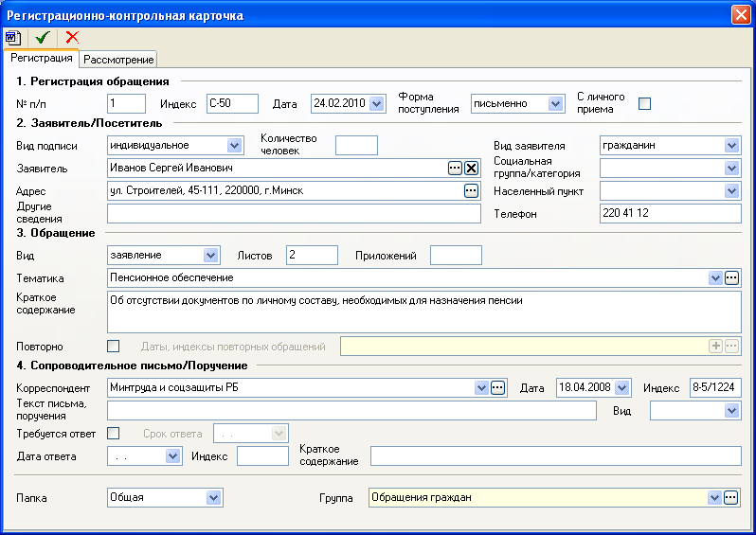

Рис. 4.2.9. Закладка «Регистрация» РКК обращений граждан

В процессе рассмотрения обращений граждан пользователь может вводить и редактировать следующие реквизиты:

Наименование группы/реквизита | Описание
Резолюция/Исполнение
Текст резолюции | Решение председателя исполнительного комитета или другого должностного лица об исполнении или разрешении вопроса, содержащегося в обращении. Переносится с обращения или записывается на личном приеме.
Автор | Автор резолюции (справочник «Должностные лица»).
Дата | Дата наложения резолюции.
Исполнитель | Должностное лицо, указанное в резолюции (справочник «Должностные лица»).
Направлен на исполнение | Организация, в которую обращение направлено для исполнения (справочник «Организаций»).
Дата направления | Дата направления обращения на рассмотрение и исполнение.
Срок исполнения | Срок исполнения в соответствии со сроками исполнения, установленными законодательством, или в соответствии с резолюцией.
Дата исполнения | Дата документа, содержащего окончательное решение.
Ход рассмотрения | Информация о промежуточных решениях по обращениям граждан, запросах, поручениях, уведомлениях и т.д., контрольных отметках, полученных ответах, отметок исполнителя и т.п. (корреспондент, дата, индекс, краткое содержание промежуточного ответа или запроса или другие необходимые).
Отметка о выдаче предписания и его исполнении
Предписание | Текст предписания или примечание.
Кому | Организация, в которую направлено предписание.
Выдано | Дата выдачи предписания.
Срок | Срок исполнения предписания.
Ответ | Дата фактического исполнения предписания (получения ответа).
Результат рассмотрения обращения
Результат | Принятое решение: «удовлетворено», «отказано», «разъяснено».
Индекс | Дата и регистрационный индекс документа-ответа.
Дата ответа | Дата и регистрационный индекс документа-ответа.
Краткое содержание | Краткое содержание принятого решения (документа-ответа).
Контроль
Контроль | Отметка о постановке на контроль.
Снято с контроля | Отметка о снятии с контроля.
Дата снятия | Дата снятия с контроля.
Принял решение о снятии | Должностное лицо, принявшее решение о снятии обращения с контроля (справочник «Должностные лица»).
Дело
В дело | Отметка о списании документов по обращению в дело.
Индекс дела | Индекс дела по номенклатуре, в которое помещается обращение и документы по его рассмотрению после исполнения (справочник «Номенклатура дел»).
Том | Номера тома и листов (проставляются после завершения формирования дела)
Лист

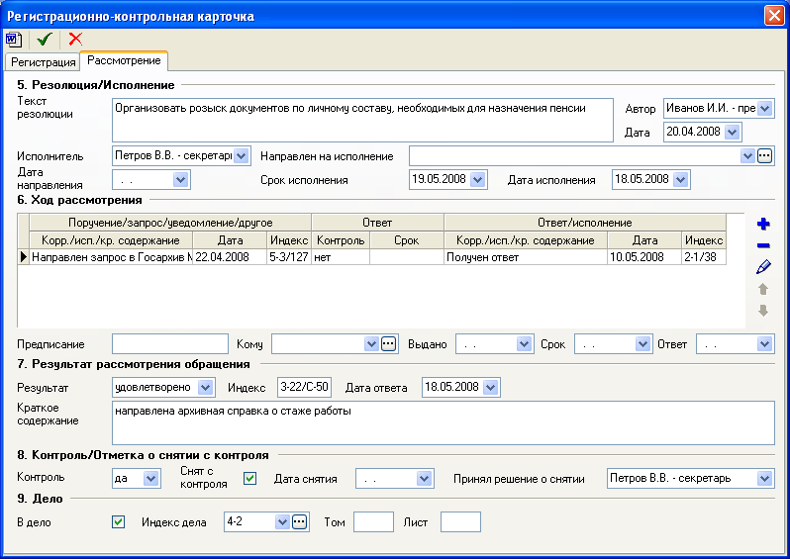

Рис. 4.2.10. Закладка «Рассмотрение» РКК обращений граждан

На следующем рисунке приведено диалоговое окно просмотра и изменения записей «Хода рассмотрения» обращения:

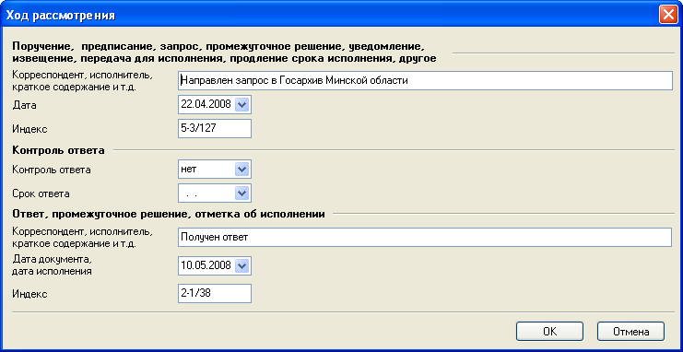

Рис. 4.2.11. Диалоговое окно «Ход рассмотрения»

4.2.5. Выбор автора обращения из реестра «Населения»

В случае регистрации обращения гражданина предусмотрена возможность выбора заявителя из реестра населения. При этом программа автоматически проставляет значения соответствующих реквизитов РКК (фамилия, имя, отчество, населенный пункт, адрес места жительства, контактный телефон) после выбора человека.

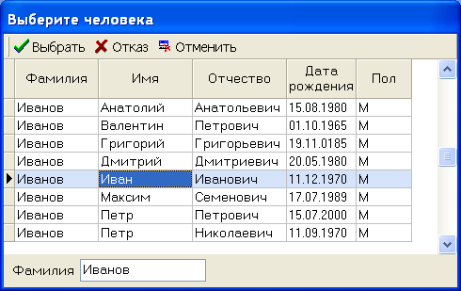

Рис. 4.2.12. Выбор заявителя из реестра «Населения»

4.2.6. Автоматический поиск обращений одного и того же гражданина

После выбора заявителя из реестра «Населения» программа автоматически производит поиск среди всех зарегистрированных обращений обращения данного заявителя и отображает соответствующую информацию рядом с реквизитом «Заявитель». Информация отображается в виде знака «плюс» и количества найденных обращений.
После выбора значения тематики обращения из справочника «Тематики обращений граждан» программа дополнительно производит автоматический поиск среди всех зарегистрированных обращений обращения данного заявителя по данной тематике и отображает соответствующую информацию рядом с реквизитом «Тематика». Информация отображается в виде знака «плюс» и количества найденных обращений.
Если по данному обращению присутствуют повторные обращения, то пользователь может добавить их в РКК. Для этого надо открыть окно «Предыдущие обращения», которое открывается, если нажать кнопку «три точки» в поле «Даты, индексы повторных обращений» или нажать в этом же поле кнопку «плюс».

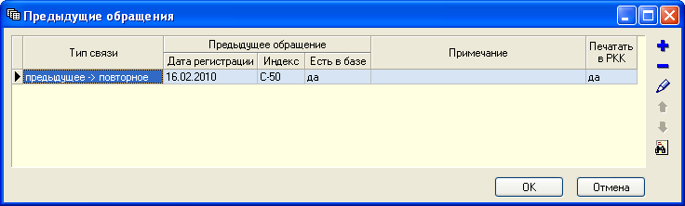

Рис. 4.2.13. Диалоговое окно «Предыдущие обращения»

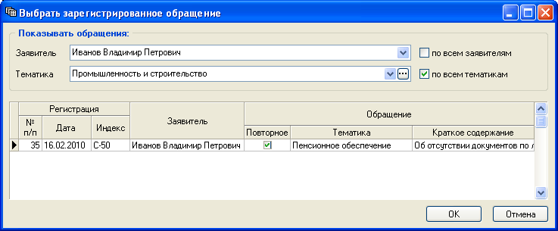

Рис. 4.2.14. Диалоговое окно «Выбрать зарегистрированное обращение»

На следующем рисунке приведено диалоговое окно просмотра и изменения записи о предыдущем обращении:

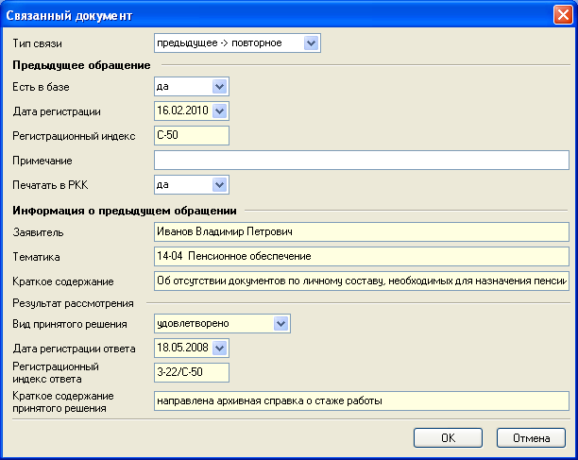

Рис. 4.2.15. Диалоговое окно «Связанный документ»

4.2.7. Просмотр обращений в журнальной и карточной формах

Просмотр всех зарегистрированных обращений граждан доступен из пункта главного меню «Реестры»→«Обращения граждан»:

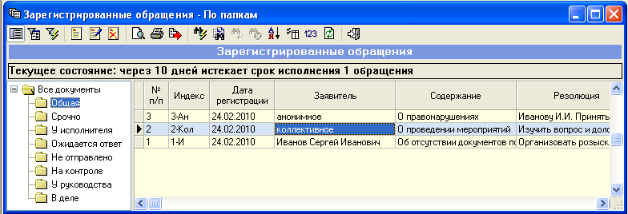

Рис. 4.2.16. Диалоговое окно «Зарегистрированные обращения»

4.2.8. Поиск, отбор РКК по значениям реквизитов

Поиск и отбор записей по значениям реквизитов подробно рассмотрен в п. 4.6.

4.2.9. Автоматическое отслеживание сроков рассмотрения

Если установлен параметр «Предупреждать о приближении сроков исполнения при запуске программы», то после успешного запуска программы подсистема выполняет автоматический подсчет количества обращений, срок рассмотрения которых либо уже истек, либо завершается в ближайшее время:

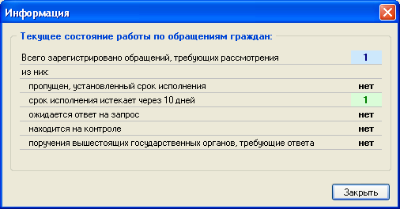

Рис. 4.2.17. Диалоговое окно «Информация»

Описание информационных строк данного окна:

Информационная строка | Описание
Всего зарегистрировано обращений, требующих рассмотрения | Количество обращений с пустым реквизитом «Дата исполнения»
из них:
пропущен, установленный срок исполнения | Количество обращений с пропущенным сроком исполнения (значение реквизита «Срок исполнения» меньше текущей даты).
срок исполнения истекает через | Количество обращений, до окончания срока исполнения которых, осталось заданное количество дней.
ожидается ответ на запрос | Количество обращений, у которых в разделе «Ход рассмотрения» есть контрольные отметки.
находится на контроле | Количество обращений, у которых стоит отметка «Контроль» и не стоит отметка «Снято с контроля».
поручения вышестоящих государственных органов, требующие ответа | Количество обращений, у которых стоит отметка «Требуется ответ» (на сопроводительное письмо) и пустой реквизит «Дата ответа».

4.2.10. Выгрузка реквизитов журнала

Функция выгрузки реквизитов журнала рассмотрена в п. 4.5.

4.2.11. Печать РКК

В диалоговом окне «Регистрационно-контрольная карточка» пользователю доступна кнопка «Документы Word». После нажатия на эту кнопу появляется контекстное меню, в котором можно выбрать необходимый вид РКК. При выборе соответствующего вида программа выполняет заполнение шаблона документа значениями реквизитов РКК, выбранного обращения, и затем открывает сформированный документ в программе Microsoft Word. После этого пользователь может откорректировать (при необходимости) и распечатать полученный документ.

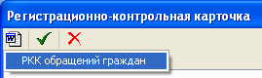

Рис. 4.2.18. Выбор РКК для формирования документа Word

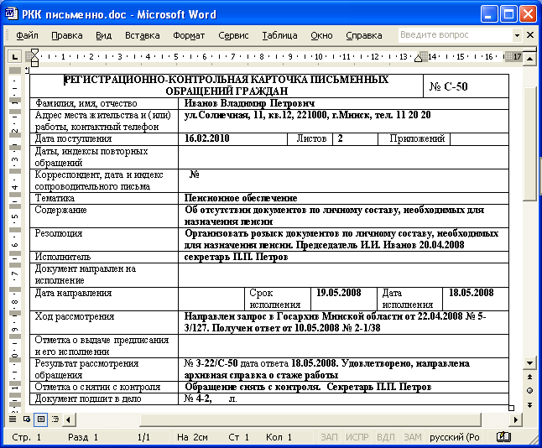

Рис. 4.2.19. Пример вида РКК обращения граждан

4.2.12. Формирование и печать отчета об обращениях, по которым не приняты окончательные решения

Данная функция доступна из журнала зарегистрированных обращений (кнопки «Печать отчетов» или «Предварительный просмотр отчетов»). После нажатия на соответствующую кнопку открывается окно выбора отчета.

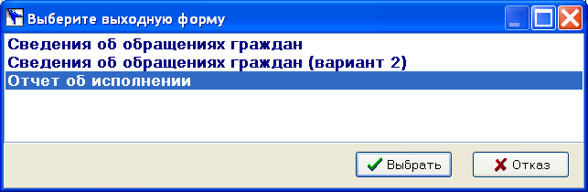

Рис. 4.2.20. Выбор отчета

После выбора отчета открывается следующее окно:

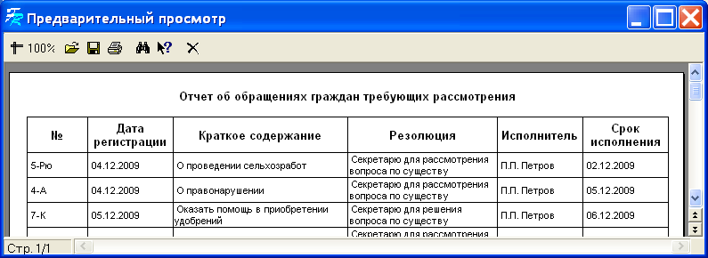

Рис. 4.2.21. Пример отчета

4.2.13. Формирование данных, необходимых для заполнения форм ежеквартальной ведомственной отчетности об обращениях граждан

Функция формирования данных, необходимых для заполнения форм ежеквартальной ведомственной отчетности об обращениях граждан доступна из журнала зарегистрированных обращений (см. п.3.9).
После выбора отчета открывается диалоговое окно ввода периода, за который необходимо сформировать отчет:

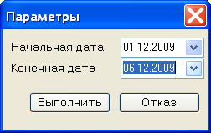

Рис. 4.2.22. Ввод периода формирования отчета

После указания начальной и конечной даты формируется следующий отчет:

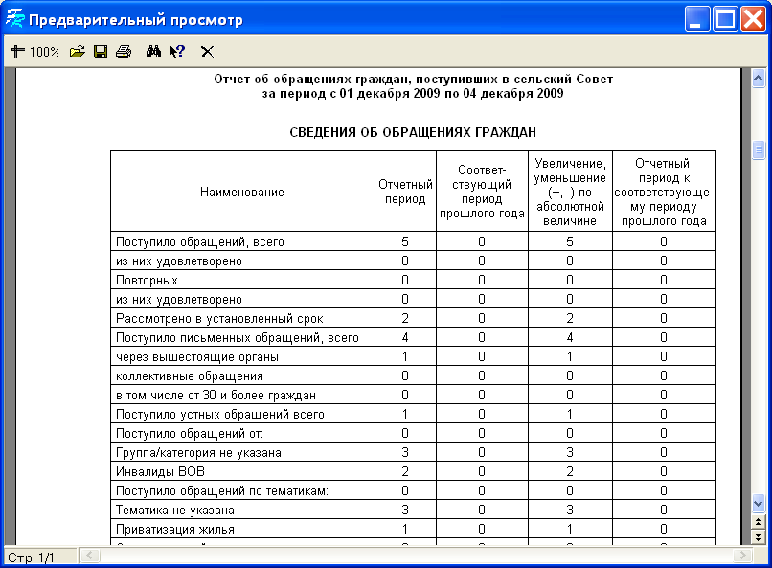

Рис. 4.2.23. Пример отчета

4.3. Подсистема администрирования работы программного обеспечения

4.3.1. Настройка параметров задачи

Параметры задачи доступны для всех пользователей, за исключением закладки «Администрирование», которая доступна только пользователю АДМИНИСТРАТОР.
После запуска программы зайдите в меню Сервис и выберите Параметры. Открывается окно Параметры задачи, закладка Общие.
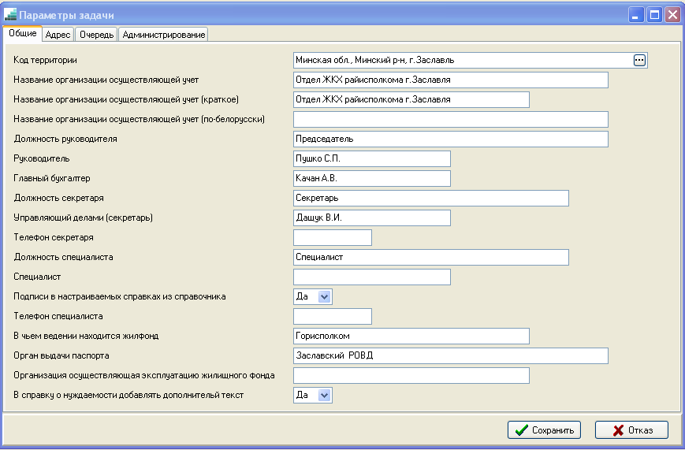

Рис. 4.3.1. Параметры задачи. Закладка «Общие»

В поле Код территории нажмите на кнопку , появится возможность выбрать Ваши область, район, город.
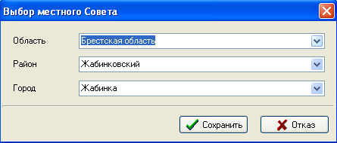

Рис. 4.3.2. Выбор региона

После сохранения данных автоматически заполнится Название территории, при необходимости откорректируйте.
Далее заполняем фамилии и инициалы должностных лиц.
Переходим на закладку Адрес и заполняем следующие поля:

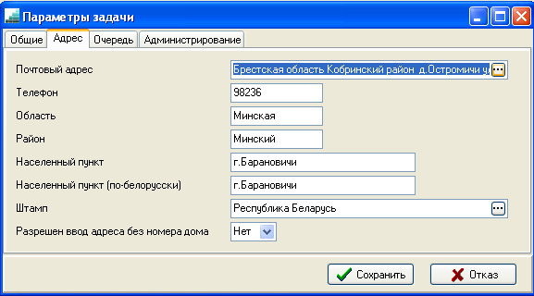
Рис. 4.3.3. Параметры задачи. Закладка «Адрес»

При нажатии на кнопку в поле Штамп появится окно Примечание, куда Вы вводите реквизиты, которые будут печататься в левом верхнем углу при выписке извещений и справок.
Переходим на закладку Очередь.
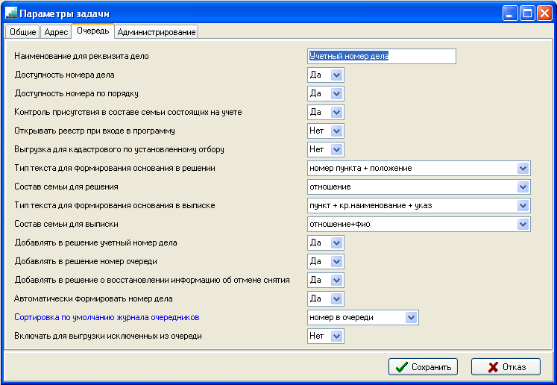
Параметр «Наименование для реквизита дела». В поле вводиться наименование номера дела (например, учетный номер дела).
Параметр «Выгрузка для кадастрового по установленному отбору». Если значение параметра «нет», то в любом случае (установлен отбор или нет) в кадастровое агентство будут выгружаться все записи; если значение «да» - в соответствии с установленным отбором.
Заполните нижеследующие параметры (начиная с «Тип текста для формирования основания в решении» и заканчивая «Добавлять в решение о восстановлении информацию об отмене снятия») в соответствии с тем, в каком виде Вы хотите видеть решение и выписку.
Параметр «Сортировка по умолчанию журнала очередников». Выберите удобную Вам сортировку: по номеру очереди, дате заявления, фамилии.

Переходим на закладку Администрирование.
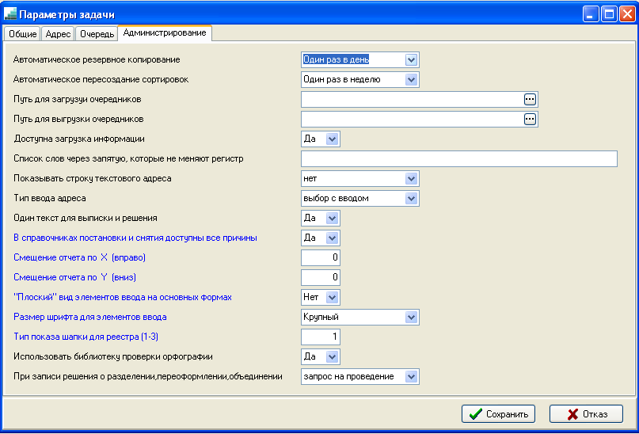

Рис. 4.3.16. Параметры задачи. Закладка «Администрирование»

В поле Автоматическое резервное копирование выберите значение частоты копирования базы данных. Программа отслеживает выбранный вами период для осуществления автоматического копирования информации.
При входе в АС «Учет очередников» на экране появится сообщение с бегущими часами:

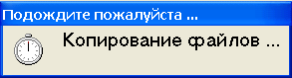

Рис. 4.3.17. Копирование файлов

В поле Автоматическое пересоздание сортировок выберите значение частоты пересоздания сортировок (профилактическое действие над индексными файлами программы). Рекомендуемое значение не реже один раз в месяц.
Если в поле Предупреждать о необходимости создания состояния поставить Да, то в январе месяце каждого года при входе в программу будет появляться сообщение «Не забудьте в январе создать состояние базы».
Как создать состояние (перейти на новый год) подробно описано в п. 4.1.5 (управление состояниями базы лицевых счетов и населения).
Список слов через запятую, которые не меняют регистр. В поле слова вносятся списком через запятую. Как используется этот параметр? При вводе наименований населенных пунктов первая буква автоматически становится большой (переходит на верхний регистр). Если вы хотите, чтобы первая буква введенного слова оставалась маленькой, внесите это слово в список. Пример: наименование места рождения – зерносовхоз Тимирязевский, в этом случае слово «зерносовхоз» вносится в список.
Выбор значения Да или Нет параметра «Плоский» вид элементов ввода на основных формах, позволит Вам избавиться от перенастройки параметров экрана, если при выписке документов плохо просматриваются поля для ввода. Значение Да – «плоский» вид элементов, Нет – «объёмный».
Размер шрифта для элементов ввода – по умолчанию выбрано значение крупный.
Параметр «Один текст для выписки и решения». Если значение параметра «да», то при вводе решения будет предложено одно поле для ввода текста, если значение параметра «нет»-отдельные поля для ввода текста выписки и для ввода текста решения.
Параметр «В справочниках постановки и снятия доступны все причины». Если значение параметра «Да», то при выборе причины для постановки на очередь или снятия с очереди будут доступны причины согласно действующего ныне Указа №563 и действующего до 31.03.2014г. указа № 565. Это удобно для ввода очередников, которые становились на очередь до 31.03.2014г. Когда база будет введена, рекомендуем значение параметра изменить на «нет».
Параметр «При записи решения о разделении, переоформлении, объединении». Если значение параметра «Проводить автоматически», то после ввода решения при сохранении карточки будет автоматически проведено данное решение. Если значение параметра «Запрос на проведение», то перед сохранением карточки будет задан вопрос о проведении. В случае положительного ответа решение будет проведено. Если Вы ответите «нет», то решение проведено не будет. При повторной попытке сохранения карточки вопрос о проведении задаваться не будет. В этом случае действия нужно будет выполнить вручную либо удалить решение и ввести его еще раз.
Если в задачу не загружалась информация из других программных комплексов, в параметре «Показывать строку текстового адреса» рекомендуем выбрать значение «нет».

Внимание!. Параметры, подсвечивающиеся синим цветом, при работе программы в сети (на нескольких компьютерах), устанавливаются для каждого пользователя индивидуально.
После ввода параметров необходимо нажать кнопку Сохранить.
ВНИМАНИЕ! После сохранения параметров, выберите Сервис ->Населенные пункты.
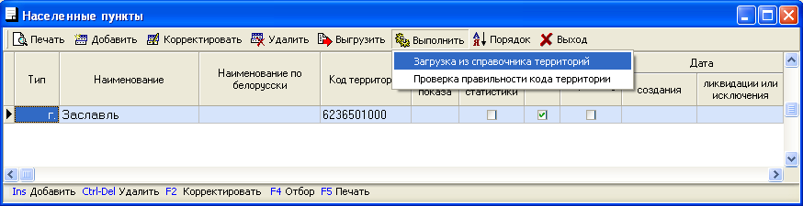

4.3.2. Добавление, удаление учетных записей пользователей

По умолчанию доступны следующие имена пользователей: АДМИНИСТРАТОР, БУХГАЛТЕР, ВУС, ГОСТЬ, ЗАГС, ПАСПОРТИСТ, ПРЕДСЕДАТЕЛЬ, СЕКРЕТАРЬ. Для всех пользователей установлен пароль 1 и одинаковые права доступа ко всем функциям АС «УЧЕТ ОЧЕРЕДНИКОВ».
Функция управления пользователями АС «УЧЕТ ОЧЕРЕДНИКОВ» доступна только пользователю АДМИНИСТРАТОР.
Для управления учетными записями пользователей АС «УЧЕТ ОЧЕРЕДНИКОВ» (добавление, удаление, изменение пароля) необходимо выбрать пункт главного меню «Сервис»→ «Дополнительно»→ «Пользователи и пароли». Откроется окно «Установить пароли для пользователей»:

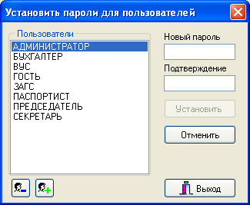

Рис. 4.3.18. Список учетных записей пользователей АС «Учет очередников»

Для смены пароля пользователя АС «Учет очередников» выберите его в представленном списке пользователей (выбранный пользователь выделяется цветом). Наберите новый пароль в полях Новый пароль и Подтверждение. Набор символов при этом будет отражаться «звездочками». Нажмите кнопку Установить. После этого выбранный пользователь сможет войти в программу с новым паролем.

ВНИМАНИЕ! Осторожно отнеситесь к изменению пароля АДМИНИСТРАТОРА. Его забывать нельзя.

Для добавления новой учетной записи пользователя нажмите кнопку «Добавить нового пользователя». Откроется диалоговое окно, в котором необходимо ввести имя нового пользователя и нажать кнопку «Создать»:

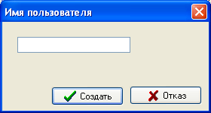

Рис. 4.3.19. Ввод имени нового пользователя

По умолчанию новому пользователю присваивается «пустой» пароль, поэтому после создания пользователя необходимо ввести для него пароль. Вновь созданный пользователь имеет доступ ко всем функциям АС «Учет очередников» (кроме функций администрирования).
Для удаления учетной записи пользователя АС «Учет очередников» выберите его в списке пользователей и нажмите кнопку «Удалить пользователя». Программа запросит подтверждение на удаление пользователя и если нажать кнопку «Да», то учетная запись пользователь АС «Учет очередников» будет удалена.

4.3.3. Выполнение резервного копирования базы данных

В программе предусмотрены два режима создания резервной копии базы данных АС «Учет очередников»:
- автоматическое резервное копирование базы данных при запуске программы;
- выполнение резервного копирования администратором АС «Учет очередников».

4.3.3.1. Автоматическое резервное копирование базы данных при запуске программы

Автоматическое создание резервной копии базы данных АС «Учет очередников» выполняется каждый раз при успешном запуске программы.
Частота копирования определяется параметром «Автоматическое резервное копирование», который расположен на закладке «Администрирование». Резервная копия базы данных может автоматически создаваться один раз в день, неделю или месяц.

ВНИМАНИЕ! В случае многопользовательского режима работы АС «Учет очередников», автоматическая резервная копия создается только при запуске программы на «главном» компьютере.

Каждый раз при автоматическом создании новой копии базы данных программа сохраняет предыдущую автоматическую копию. Это означает, что у вас всегда существуют две копии данных (последняя и предыдущая) с заданным вами интервалом. В дальнейшем при необходимости восстановления базы данных вы имеете возможность выбрать одну из двух автоматических резервных копий.

4.3.3.2. Выполнение резервного копирования базы данных администратором

ВНИМАНИЕ! Для сохранения информации требуется обязательное копирование базы данных. Резервное копирование необходимо выполнять регулярно после корректировки (изменения) информации в базе и после успешной установки обновления программы. Резервные копии лучше хранить «отдельно» от программы: на сменном носителе, на другом компьютере или на другом диске.

Для создания резервной копии базы данных выберите пункт главного меню «Сервис»→ «Резервное копирование». Откроется диалоговое окно «Резервное копирование», в котором необходимо указать папку для сохранения резервной копии:

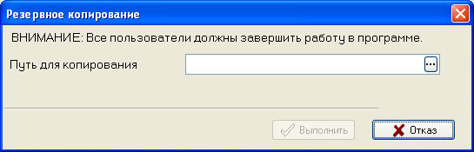

Рис. 4.3.21. Резервное копирование

Путь для копирования можно ввести с клавиатуры или выбрать, нажав кнопку . После ввода пути для копирования необходимо нажать кнопку «Выполнить».
После успешного завершения копирования базы данных должно быть выдано сообщение «Копирование файлов успешно завершено».
В результате выполнения резервного копирования по указанному пути будут созданы две папки: «КопияДанных» - копия база данных, «КопияСервис» - копия параметров задачи.
В случае много пользовательского режима работы АС «Учет очередников» резервное копирование базы данных можно выполнять только на «главном» компьютере.

4.3.4. Восстановление базы данных из резервной копии

4.3.4.1. Восстановление базы данных из автоматической резервной копии

Для выполнения восстановления базы данных из автоматической резервной копии необходимо выбрать пункт главного меню «Сервис»→ «Дополнительно»→ «Выполнить восстановление из автокопии». Откроется диалоговое окно «Выберите копию», в котором предлагается выбрать одну из двух созданных ранее автоматических копий:

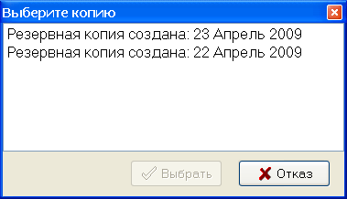

Рис. 4.3.22. Выбор резервной копии

Выберите копию за нужную Вам дату и нажмите кнопку «Выбрать». Программа запросит подтверждение на выполнение восстановления информации из резервной копии:

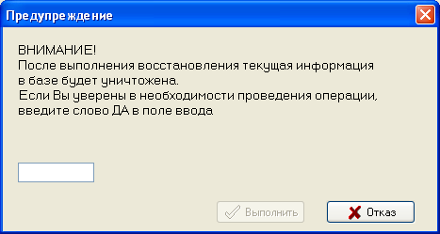

Рис. 4.3.23. Подтверждение для восстановления резервной копии

ВНИМАНИЕ! После подтверждения выполнения восстановления информации из резервной копии текущая информация в базе данных АС «Учет очередников» будет безвозвратно утеряна. Поэтому выполнять восстановление из резервной копии нужно с особой осторожностью. Если вы не уверены в выполняемых вами действиях, то обратитесь к разработчику!

Если вы действительно хотите восстановить базу данных из резервной копии, то введите слова «ДА» и нажмите кнопку «Выполнить».
Во время восстановления базы данных на экране будет отображаться ход выполнения процесса восстановления: предварительное копирование, тестовое открытие и т.п.

4.3.4.2. Восстановление базы данных из резервной копии

Для выполнения восстановления базы данных из созданной ранее администратором резервной копии необходимо выбрать пункт главного меню «Сервис»→ «Восстановление». Откроется диалоговое окно «Восстановление базы из резервной копии», в котором необходимо указать папку, содержащую резервную копию базы данных:

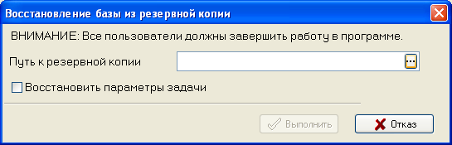

Рис. 4.3.24. Восстановление базы из резервной копии

Если поставить отметку «Восстановить параметры задачи», то при восстановлении базы данных будут также восстановлены параметры задачи, при этом текущие параметры будут утеряны. Восстановление параметров может быть необходимо в случае восстановления базы данных после полной переустановки АС «Учет очередников».
После ввода пути к резервной копии и нажатии кнопки «Выполнить» программа запросит подтверждение на выполнение восстановления из резервной копии (см. раздел 4.3.5.1).

ВНИМАНИЕ! После подтверждения выполнения восстановления информации из резервной копии текущая информация в базе данных АС «Учет очередников» будет безвозвратно утеряна. Поэтому выполнять восстановление из резервной копии нужно с особой осторожностью. Если вы не уверены в выполняемых вами действиях, то обратитесь к разработчику!

4.4. Подсистема ведения справочников и классификаторов

Для упрощения ввода часто повторяющихся при заполнении документов значений в АС «Учет очередников» предусмотрены различные справочники значений, классификаторы.
Все справочники в АС «Учет очередников» разделяются на пользовательские (пункт главного меню «Справочники») и системные (пункт главного меню «Сервис»).
Системные справочники являются едиными для всех местных Советов (исполнительных комитетов) и не должны корректироваться пользователем.
Обновление системных справочников выполняется автоматически вместе с установкой новой версии или обновления программного обеспечения АС «Учет очередников».
Пользовательские (локальные) справочники может корректировать, при необходимости, пользователь АС «Учет очередников».

4.4.1. Пользовательские справочники

Справочная информация заносится в справочники в начале работы с системой и корректируется во время эксплуатации. Большинство справочников поставляется в максимально заполненном виде.
В АС «Учет очередников» предусмотрены следующие пользовательские справочники (пункт главного меню «Справочники»):
- Организации по учету очередников – список организаций по учету нуждающихся
- Отношения к главе хозяйства – здесь отображены названия отношений к очереднику. Например: жена, дочь, сын.
- Категории льготников – содержит основные категории льготников.
- Признаки населения – заполняется самостоятельно, указываются какие-либо признаки для улучшения поиска необходимых лицевых счетов.
- Типы улиц – содержит основные типы улиц.
- Улицы – заполняются самостоятельно.
- Организации – заполняются самостоятельно.
- Должности – заполняется самостоятельно.
- Должностные лица - при заполнении записи поставьте «птичку» в поле «актуальная запись».
- Учебные заведения – указываются названия учебных заведений, заполняется самостоятельно.
- Шаблоны ввода по следующим полям.
- Папки документов.
- Номенклатура дел.
- Тематики обращений граждан.
- Социальные группы/категории населения.
- Группы документов.
- Административные процедуры.

4.4.2. Системные справочники

В АС «Учет очередников» предусмотрены следующие системные справочники (пункт главного меню «Сервис»):
- Справочник стран – содержит все страны мира. В данный справочник можно добавлять информацию и корректировать её только с предупреждением разработчиков об внесенных изменениях. В противном случае после установки обновления программы внесенные Вами изменения будут уничтожены.
- Национальности – содержит все национальности мира. Можно корректировать как и справочник стран при условии обязательного предупреждения разработчиков.
- Типы населенных пунктов.
- Причины постановки на очередь – содержит наименования причин постановки на очередь граждан, нуждающихся в улучшении жилищных условий.
- Причины снятия с очереди - содержат наименования причин снятия с очереди граждан, нуждающихся в улучшении жилищных условий.

Внимание! Если в системный справочник необходимо добавить новое значение, то сообщите об этом разработчикам программы.

4.4.3. Справочник «Населенные пункты»

Справочник «Населенные пункты» (пункт главного меню «Сервис»→ «Населенные пункты») заполняется автоматически при подготовке работы с АС «Учет очередников».
Данный справочник должен содержать список всех населенных пунктов находящихся на административной территории
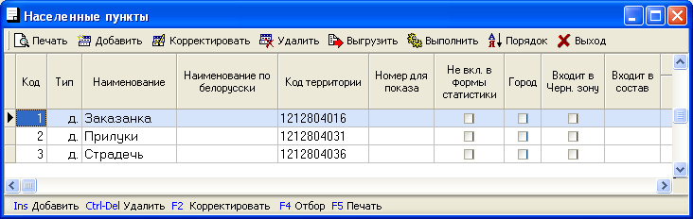

Рис. 4.4.1. Справочник населенных пунктов

4.4.4. Работа со справочником

Рассмотрим работу со справочником на примере справочника типов улиц:

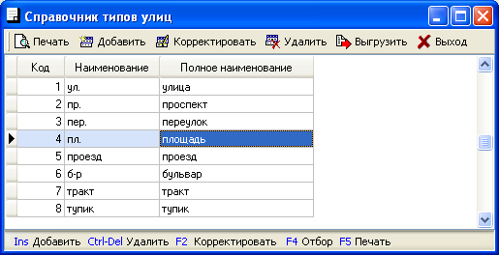

Рис. 4.4.2. Справочник типов улиц

При работе со справочником доступны следующие операции:
- «Печать» (клавиша «F5») – открыть окно предварительного просмотра для печати списка значений справочника;
- «Добавить» (клавиша «Ins») – добавить новую запись в справочник;
- «Корректировать» (клавиша «F2») – корректировать текущую запись в справочнике;
- «Удалить» (клавиша «Ctrl+Del»)– удалить текущую запись;
- «Выгрузить» – выгрузить список значений справочника в файл (rtf, xls, dbf, txt, html);
- «Отбор» (клавиша «F4») – поиск и отбор записей в справочнике по заданному критерию поиска;
- «Отменить» (клавиша «Shift+F4») – отменить установленный ранее отбор.

4.4.4.1. Добавление, изменение, удаление значений справочника

Для добавления нового значения в справочник необходимо нажать кнопку «Добавить». Откроется диалоговое окно «Введите новую запись», в котором необходимо заполнить предлагаемые поля и нажать кнопку «Записать»:

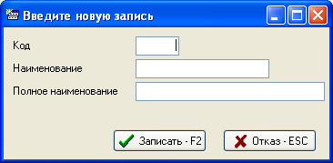

Рис. 4.4.3. Пример ввода новой записи в справочник

Для корректировки значения в справочнике необходимо выделить строку, содержащую корректируемое значение и нажать кнопку «Корректировать». Откроется диалоговое окно «Корректировка текущей записи», в котором доступно изменение полей выбранной записи. Для сохранения скорректированных значений необходимо нажать кнопку «Записать»:

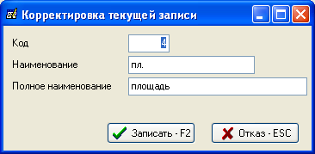

Рис. 4.4.4. Пример корректировки записи справочника

Для удаления значения из справочника необходимо выделить строку, содержащую удаляемое значение и нажать кнопку «Удалить». При этом программа запросит подтверждение удаления записи из справочника. Для подтверждения удаления записи из справочника необходимо нажать кнопку «Да». В случае, если удаляемое значение использовалось где-либо ранее при вводе данных, то программа выдаст сообщение об ошибке:

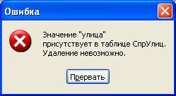

Рис. 4.4.5. Пример ошибки при удалении записи в справочнике

4.4.4.2. Просмотр, печать списка значений справочника

Для печати списка значений справочника необходимо нажать кнопку «Печать». Откроется окно предварительного просмотра:

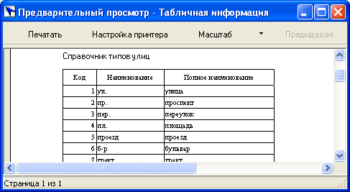

Рис. 4.4.6. Предварительный просмотр перед печатью списка значение справочника

В окне предварительного просмотра доступны следующие операции:
- «Печать» – отправить список на печать (откроется стандартный диалог выбора принтера);
- «Настройка принтера» – настроить параметры печати (шрифт, отступы от края листа, цвет шапки и др.);
- «Масштаб» – изменить масштаб предварительного просмотра;
- «Предыдущая» – перейти на предыдущую страницу;
- «Следующая» – перейти на следующую страницу.

4.4.4.3. Поиск, отбор значений справочника

Для выполнения поиска и отбора значений справочника необходимо установить курсор в одну из граф и нажать клавишу «F4». Откроется диалоговое окно, в котором можно задать условие отбора для выделенной в текущий момент графы справочника:

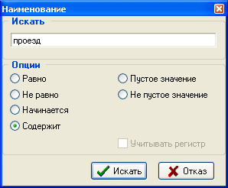

Рис. 4.4.7. Пример задания условия поиска значений в справочнике

В данном примере задано следующее условие для поиска и отбора записей из справочника: «Наименование» содержит строку «проезд». После нажатия кнопки «Искать» программа отобразит только те записи из справочника, которые удовлетворяют заданному выше условию отбора.
Для возврата к полному списку значений справочника необходимо нажать кнопку «Отменить».

4.4.4.4. Выгрузка списка значений справочника

Для выгрузки списка значений справочника в файл одного из форматов rtf, xls, dbf, txt, html, необходимо нажать кнопку «Выгрузить». Откроется диалоговое окно «Экспорт таблицы», в котором можно выбрать необходимый формат файла и список выгружаемых граф.

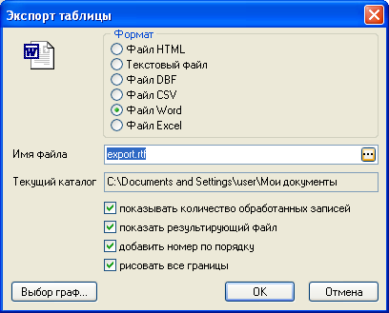

Рис. 4.4.8. Экспорт таблицы

4.4.4.1. Выбор значений из справочника

При вводе документов в программе встречаются следующие способы выбора значений из справочника:
- Рядом с полем, в которое необходимо ввести значение, расположена кнопка . При нажатии кнопки откроется выпадающий список, из которого необходимо выбрать нужное значение. Если начать ввод, то программа будет искать по первым символам подходящее значение и автоматически его выбирать.
- Рядом с полем, в которое необходимо ввести значение, расположены кнопки . В данном случае выбор значения из справочника можно осуществлять также как в п.1. Кроме того, при нажатии второй кнопки откроется диалоговое окно (пример на рис. 4.4.2), в котором можно либо выбрать существующее значение, либо добавить новое (при необходимости).
- Рядом с полем, в которое необходимо ввести значение, расположены кнопки . В данное поле значение можно как выбрать из справочника (первая кнопка), так и ввести с клавиатуры. Если значение выбрано из справочника, а не введено, оно будет выделено жирным шрифтом. Для отказа от введенного значения достаточно просто удалить текст в поле, а для отказа от выбранного из справочника значения нужно нажать кнопку .
- Для выбора значения из справочника «Шаблоны ввода» при выписке актовых записей необходимо установить курсор в соответствующее поле и нажать кнопку .

4.5. Выгрузка записей реестра в файл

Чтобы выгрузить записи реестра в файл формата Word или Excel:
- Нажмите на панели инструментов кнопку («Выгрузить реестр»). Откроется диалоговое окно Экспорт таблицы (рис. 4.5.1). Этот диалог содержит список форматов, доступных для экспорта.
- Выберите нужный формат, щёлкнув на его названии (формат будет отмечен точкой).
- Введите имя файла. По умолчанию предлагается каталог «Мои документы». Чтобы выбрать другой каталог, надо нажать на кнопку .

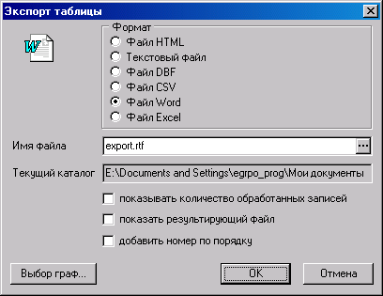

Рис. 4.5.1 Диалог экспорта таблицы

- Чтобы выбрать поля реестра, которые будут выгружаться, нажмите на кнопку Выбор граф.... Откроется диалоговое окно Выбор граф (рис. 4.5.2). Выбранные поля (графы) выделяются цветом и отметками («птичками»). Чтобы изменить выбор, надо щёлкнуть на названии графы. По щелчку правой кнопки мыши доступно контекстное меню (рис. 4.5.3). После того как необходимые поля реестра будут выбраны, нажмите кнопку ОК. Если нужно закрыть окно, не запоминая произведённых изменений, нажмите кнопку Отмена.

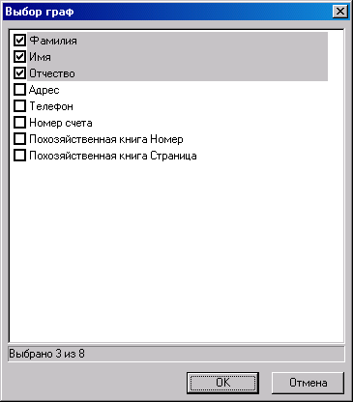

Рис. 4.5.2 Окно выбора граф

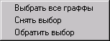

Рис. 4.5.3 Контекстное меню окна Выбор граф

- При необходимости можно установить дополнительные флажки:

- показывать количество обработанных записей – означает, что перед выполнением выгрузки будет подсчитано количество записей в реестре, а во время выполнения выгрузки будет выводиться на экран окно, показывающее ход экспорта (рис. 4.5.4). Если данный флаг не устанавливать, то в процессе выгрузки будет выводиться окно (рис. 4.5.5), показывающее количество выгруженных записей реестра.

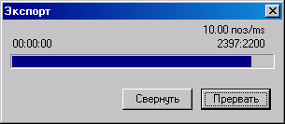

Рис. 4.5.4. Окно хода экспорта

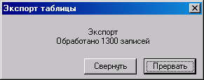

Рис. 4.5.5. Окно хода экспорта

- показывать результирующий файл – означает, что после успешного завершения выгрузки автоматически откроется получившийся файл в соответствующей выбранному формату программе. Например, если был выбран формат Файл Word, то запустится Word и в нём откроется полученный документ.

! Важно. Если во время выполнения выгрузки файл останется открытым в Word или Excel (или в другой программе), то программа выдаст ошибку:

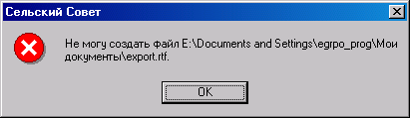

Рис. 4.5.6. Ошибка

Нажмите кнопку ОК и повторно выполните пп.1-6, при этом либо укажите другое имя файла либо закройте файл с данным именем, открытый в Word или Excel (или в другой программе)

- добавить номер по порядку – означает, что к выбранным для выгрузки полям реестра будет добавлена графа «№ п/п», и все записи реестра будет пронумерованы.

- Нажмите кнопку ОК, чтобы начать выгрузку реестра.

Обратите внимание, что если файл с таким именем уже существует, то программа выдаст предупреждение:

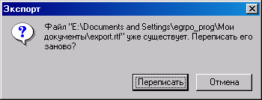

Рис. 4.5.7. Предупреждение

Нажмите кнопку Переписать, чтобы переписать заново файл с таким именем. Чтобы не выполнять выгрузку и закрыть окно, нажмите кнопку Отмена.

4.6. Отбор (поиск) в реестре нужных записей

Чтобы отобрать (найти) в реестре нужные записи, необходимо либо создать условие отбора, либо воспользоваться уже существующим (предварительно сохранённым) условием. Некоторые готовые условия поставляются вместе с программой.
Перед тем как перейти к описанию порядка действий пользователя при отборе (поиске) в реестре нужных записей, рассмотрим диалог, позволяющий создавать различные условия отбора. Нажмите на панели инструментов кнопку («Создать условие для отбора»). Откроется диалоговое окно Создать условие отбора, начальный вид которого приведён на рис. 4.6.1.

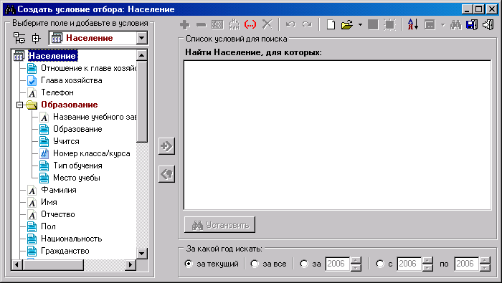

Рис. 4.6.1 Окно создания условия отбора (поиска) записей реестра

Этот диалог позволяет создавать как простейшие, так и достаточно сложные условия отбора (поиска), поэтому в нём содержится много элементов. Окно состоит из панели инструментов и трёх следующих областей:
- «Выберите поле и добавьте в условия» – эта область предназначена для выбора полей, значения которых будут использоваться во время выполнения поиска. В качестве доступных для поиска полей могут выступать как поля самого реестра, в котором производится поиск, так и поля связанных с данным реестром таблиц. Все доступные для составления условия поиска поля, т.е. поля, значения которых могут использоваться в условиях отбора записей реестра, представлены в виде древовидного списка. Узлами этого дерева могут выступать либо папки, предназначенные для группировки связанных по смыслу полей, либо связанные таблицы. Рядом с именами полей или узлов расположены иконки (см. табл.1), соответствующие типу поля или узла.

Таблица 1
Иконка | Соответствующий тип
Узлы
 | корневой узел
 | открытая папка
 | закрытая папка
 | связанная таблица
Поля
 | текстовое поле
 | текстовое поле
 | целое числовое поле
 | дробное числовое поле
 | поле типа дата
 | логическое поле (да/нет)
 | поле, значение которого выбирается из справочника

Для быстрого перехода к нужному узлу дерева предназначен выпадающий список, который содержит все узлы дерева. На рис. 4.6.2 приведён пример данного выпадающего списка для реестра Население. Если узел дерева свёрнут, то раскрыть его можно двойным щелчком мыши, либо щёлкнув на стоящий рядом плюс . Если узел дерева развёрнут, то свернуть его можно двойным щелчком мыши, либо щёлкнув на стоящий рядом минус . Чтобы раскрыть сразу все узлы дерева нажмите на кнопку («Раскрыть всё»), а чтобы свернуть сразу все узлы дерева нажмите на кнопку («Свернуть всё»).

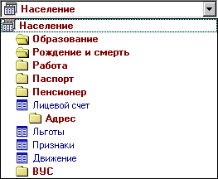

Рис. 4.6.2. Выпадающий список для быстрого доступа к узлам дерева доступных для поиска полей реестра и связанных с ним таблиц

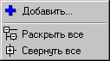

Рис. 4.6.3. Контекстное меню списка доступных для поиска полей

- «Список условий для поиска» – это список условий (или в простейшем случае – одно условие), на основании которых производиться отбор записей реестра. При выполнении поиска каждая запись реестра проверяется на соответствие заданному списку условий и отбирается только в том случае, если значения полей этой записи полностью удовлетворяют всему списку заданных условий. Условия могут быть логически связаны между собой через И или ИЛИ, а также могут быть заключены в скобки. При составлении списка условий надо помнить, что логическое И имеет приоритет над ИЛИ, т.е. в первую очередь вычисляются условия логически связанные через И. Чтобы изменить порядок вычисления условий, используйте скобки. Пример списка условий приведён на рис. 4.6.4.

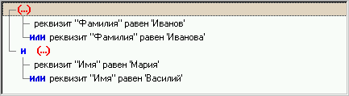

Рис. 4.6.4. Пример списка условий

В данном примере будут найдены все записи в реестре Население, для которых поле Фамилия равно ‘Иванов’ или ‘Иванова’ и при этом поле Имя равно ‘Мария’ или ’Василий’. Более подробно условия поиска и их добавление в список будут рассмотрены ниже.

- «За какой год искать» – это набор флажков, позволяющий указать за какой год (или несколько лет) выполнять поиск (отбор записей):
- за текущий – означает, что поиск будет осуществляться только в текущем состоянии базы;
- за все – означает, что поиск будет осуществляться за все года, по которым есть данные в базе;
- за <год> – означает, что поиск будет осуществляться за указанный <год>;
- с <первый год> по <последний год> – означает, что поиск будет осуществляться с указанного <первого года> по указанный <последний год>.

Панель инструментов окна Создать условие отбора позволяет выполнять следующие действия:

Кнопка |  | Действие
 | Добавить условие по выбранному полю | Добавить новое условие в список условий
 | Удалить выбранное условие | Удалить текущее условие из списка условий
 | Изменить выбранное условие | Изменить текущее условие
 | И <-> ИЛИ | Изменить текущее условие
 | Добавление скобок | Открыть дополнительное меню для действий со скобками (см. рис. 4.6.5)
 | Очистить список условий | Очистить весь список условий
 | Отменить последнее действие | Отменить последнее действие
 | Вернуть отменённое действие | Вернуть последнее отменённое действие
 | Создать новый список условий | Создать новый список условий
 | Открыть сохранённый список условий | Открыть сохранённый ранее список условий
 | Сохранить список условий в файл | Сохранить текущий список условий в файл
 | Сохранить список условий под другим названием | Сохранить текущий список условий под другим названием
 | Задать порядок просмотра результата отбора | Задать порядок просмотра результата отбора (подробнее обсуждается в следующих разделах)
 | Настройка запрашиваемых во время поиска значений… | Показать окно, содержащее запрашиваемые перед выполнением поиска значения полей
 | Начать поиск по списку условий | Выполнить отбор записей (поиск) по созданному списку условий
 | Закрыть и запомнить изменения | Закрыть окно создания условий отбора, при этом все произведённые действия будут запомнены
 | Закрыть без запоминания изменений | Закрыть окно создания условий отбора, при этом все последние не сохранённые действия будут потеряны

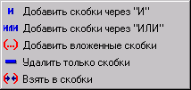

Рис. 4.6.5. Меню действий со скобками

Дополнительные кнопки расположены между списком полей и списком условий:

Кнопка |  | Действие
 | Добавить условие по выбранному полю | Добавить новое условие в список условий
 | Найти поле из выбранного условия в списке полей | Выбрать в списке полей поле, которое участвует в текущем условии

Чтобы добавить новое условие в список условий:
- Выберите необходимое поле в списке полей. Например, поле Фамилия. Выбранное поле выделяется цветом.
- Щёлкните два раза на выбранном поле, либо нажмите кнопку , либо кнопку на панели инструментов (или в контекстном меню рис. 4.6.3).

Откроется диалоговое окно Добавить новое условие (рис. 4.6.6). В этом окне показана последовательность шагов, которые необходимо выполнить, чтобы полностью задать одно условие отбора. Первый шаг («Выберите операцию») всегда является обязательным. Второй шаг является обязательным, если выбранная операция требует значение. Третий и четвёртый шаги являются дополнительными. Кроме того, для полей типа дата предусмотрен специальный шаг - «Уточните вид даты» (подробнее смотрите ниже на примере поиска по возрасту).

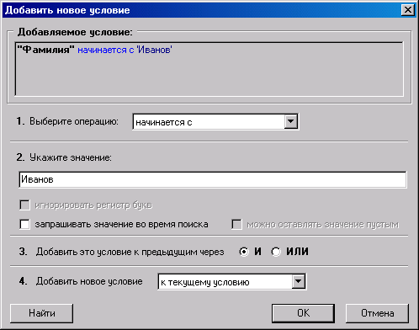

Рис. 4.6.6. Окно добавления нового условия

- Выберите из ниспадающего списка одну из доступных операций (рис. 4.6.7). Для каждого из типов полей список доступных операций может различаться. В данном примере выбрана операция начинается с.

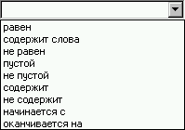

Рис. 4.6.7. Список доступных операций

- Укажите значение для выбранной операции, которому должно удовлетворять поле, для которого составляется условие. В данном примере – для поля Фамилия.
- При необходимости установите следующие флажки:
- игнорировать регистр букв – означает, что регистр букв будет игнорироваться при выполнении условия поиска по данному полю;
- запрашивать значение во время поиска – означает, что данное значение будет запрашиваться для ввода перед каждым выполнением поиска по данному условию;
- можно оставлять значение пустым – этот флажок работает только вместе с предыдущим и означает, что вводить данное значения для поиска не обязательно, т.е. оно может оставаться пустым и тогда программа исключит условие, содержащее это значение из списка условий.
- Укажите через И или ИЛИ надо добавлять новое условие к уже существующему списку условий. По умолчанию предлагается добавить через И.
- Выберите место в списке условий, куда надо добавить новое условие. Предлагается следующие варианты:
- к текущему условию (предлагается по умолчанию);
- перед текущим условием;
- в конец списка условий;
- в начало списка условий.
- Нажмите кнопку ОК, чтобы добавить новое условие в список условий. Нажмите кнопку Отмена, чтобы закрыть окно и не добавлять новое условие. Нажмите кнопку Найти, чтобы немедленно начать выполнение поиска, учитывая созданное условие.

Отдельно рассмотрим возможности поиска по полям типа дата на примере реестра Население и даты рождения. Выполните следующие действия:
- Откройте реестр Население. Пункт главного меню Реестры→Население.
- Нажмите на панели инструментов кнопку («Создать условие для отбора»). Откроется диалоговое окно Создать условие отбора, начальный вид которого приведён на рис. 4.6.1.
- Выберите в списке доступных для поиска полей поле Дата рождения и щёлкните на нём два раза или нажмите . Откроется окно Добавить новое условие (рис. 4.6.8). Это окно отличается от окна показанного на рис. 4.6.6 тем, что в нём доступен специальный для всех дат шаг «Уточните вид даты».
- Далее нужно выбрать один из видов даты:
- полная дата – поиск будет производиться по полной дате;
- только год – поиск будет производиться только по году;
- только месяц – поиск будет производиться только по месяцу;
- только день – поиск будет производиться только по дню;
- текущий возраст – поиск будет производиться по количеству полных лет между датой, значение которой задаёт выбранное поле (в данном примере – дата рождения), и текущей датой;
- возраст на дату – поиск будет производиться по количеству полных лет между датой, значение которой задаёт выбранное поле (в данном примере – дата рождения), и датой, значение которой указывается при создании условия поиска.
В данном примере выберите возраст на дату.

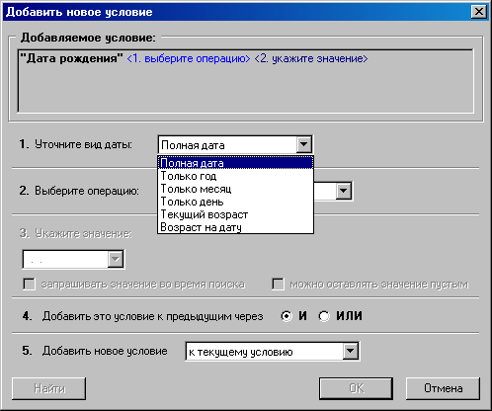

Рис. 4.6.8 Окно добавления нового условия для даты

- Выберите операцию равен.
- Введите значение количество полных лет – 18.
- Введите значение на дату – 01.08.2006.
- Нажмите кнопку Найти. Программа произведёт поиск в реестре населения всех людей, которым исполнилось 18 лет на 1-ое августа 2006 года (включая родившихся 1-го августа).

Чтобы изменить условие:
- Выберите в списке условий условие, которое требуется изменить. При этом оно выделиться цветом.
- Щёлкните на выделенном условии два раза или нажмите кнопку («Изменить выбранное условие»). Откроется окно Изменить условие, в котором доступны все пункты как показано на рис. 4.6.6, кроме четвёртого, который менять нельзя.
- Произведите необходимые изменения.
- Нажмите кнопку ОК, если надо применить произведённые изменения. Нажмите кнопку Отмена, если надо закрыть окно и не применять изменений.

Чтобы взять в скобки несколько условий:
- Удерживая клавишу Shift, щёлкните мышью на всех условиях из списка условий, которые необходимо взять в скобки. При этом все они должны выделиться цветом.
- Нажмите кнопку («Добавление скобок»). Появится дополнительное меню (рис. 4.6.5).
- Нажмите на пункт меню Взять в скобки.

Существует возможность при добавлении условий не указывать конкретное значения для поиска, а отметить флажок запрашивать значение во время поиска, чтобы данное значение запрашивалось для ввода непосредственно перед выполнением поиска. Рассмотрим пример составления списка условий для поиска в реестре Населения по фамилии, имени, отчеству:
- Нажмите на панели инструментов кнопку («Создать новый список условий»). Если появится предупреждение как на рис. 4.6.9, то нажмите кнопку Нет.

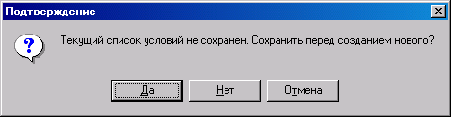

Рис. 4.6.9. Предупреждение

- Выберите в списке доступных для поиска полей поле Фамилия и щёлкните на нём два раза. Откроется окно Добавить новое условие.
- Выберите операцию начинается с.
- Установите флажок запрашивать значение во время поиска.
- Установите флажок можно оставлять значение пустым.
- Нажмите кнопку ОК.
- Повторите действия 2-6 для полей Имя и Отчество.

На рис. 4.6.10 показан список условий, который должен был получиться.

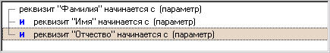

Рис. 4.6.10. Пример списка условий

- Нажмите кнопку Установить. Окно Создать условие отбора закроется и на экране появится окно показанное на рис. 4.6.11.

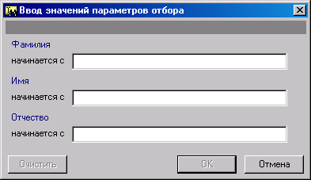

Рис. 4.6.11. Пример окна с запросом значений для поиска

- Заполните поля Фамилия, Имя, Отчество (все поля заполнять не обязательно, должно быть заполнено хотя бы одно).
- Нажмите кнопку ОК. Программа выполнит отбор записей удовлетворяющих введённым значениям полей Фамилия, Имя, Отчество.

Чтобы сохранить созданный в предыдущем примере список условий для последующего повторного использования:
- Нажмите на панели инструментов кнопку («Создать условие для отбора»). Откроется окно Создать условие отбора со списком условий для поиска по фамилии, имени, отчеству.
- Нажмите на панели инструментов кнопку .

Откроется диалоговое окно Сохранить список условий для поиска (рис. 4.6.12).

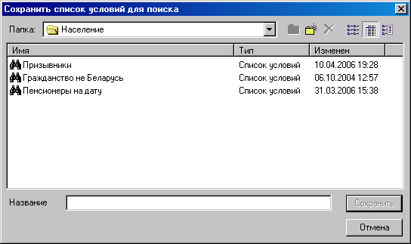

Рис. 4.6.12. Окно сохранения списка условий

Доступные действия:

Кнопка |  | Действие
 | На один уровень вверх | Сменить текущую папку
 | Создать новую папку… | Создать новую папку
 | Удалить | Удалить выбранный список условий или папку
 | Мелкие значки | Переключить режим просмотра
 | Таблица | Переключить режим просмотра
 | Просмотр | Переключить режим просмотра

- Введите название для сохраняемого списка условий (например, «по фамилии, имени, отчеству»).
- Нажмите кнопку Сохранить, чтобы сохранить список условий. Нажмите кнопку Отмена, чтобы не сохранять список условий и закрыть окно сохранения.

Чтобы настроить параметры окна, показываемого при запросе значений для поиска:
- Нажмите на стрелку , находящуюся рядом с кнопкой .

Откроется окно Настройки (рис. 4.6.13). На рис. 4.6.11 приведён пример окна, показываемого при запросе значений для поиска.

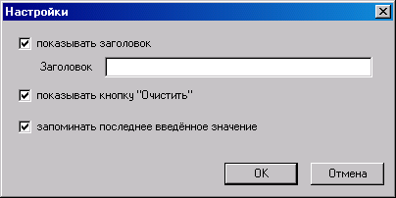

Рис. 4.6.13. Настройки окна для запроса значений для поиска

- При необходимости можно установить или снять следующие флажки:
- показывать заголовок – в примере на рис. 4.6.11 заголовком является пустая серая строка, с помощью данного флажка можно отключить показ этой строки либо в поле Заголовок ввести какое-либо название;
- показывать кнопку "Очистить" – при нажатии на кнопку Очистить очищаются все введённые в значения для поиска, с помощью данного флажка можно отключить показ этой кнопки;
- запоминать последнее введённое значение – означает, что при выполнении поиска будут запоминаться введённые для поиска значения и при повторном выполнении этого же поиска будут доступны последние введённые значения.
- Нажмите кнопку ОК.

Все сохранённые списки условий отбора доступны для выбора прямо из реестра. Чтобы отобрать (найти) в реестре нужные записи, используя сохранённый ранее список условий отбора:
- Нажмите на панели инструментов кнопку («Отбор по условию»). Появится меню, которое должно содержать все сохранённые ранее списки условий отбора (поиска). Пример на рис. 4.6.14;

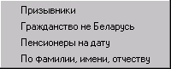

Рис. 4.6.14. Меню сохранённых условий отбора

- Выберите в появившемся меню условие «По фамилии, имени, отчеству». Откроется окно Ввод значений параметров отбора (рис. 4.6.11).
- Введите значения для поиска.
- Нажмите кнопку ОК.

После выполнения поиска в заголовке окна реестра появится надпись – «установлен отбор». Чтобы снять установленный отбор нажмите на панели инструментов кнопку («Отменить отбор Ctrl+E»). Чтобы повторить выполнение поиска нажмите кнопку («Повторить последний отбор»). Выполнение этого действия имеет смысл, когда в условиях отбора устанавливался флажок запрашивать значение во время поиска.

Чтобы отобрать (найти) в реестре нужные записи по новому условию:
- Нажмите на панели инструментов кнопку («Создать условие для отбора»).
- В открывшемся окне Создать условие отбора составьте список условий отбора.
- Чтобы начать поиск нажмите кнопку Установить, или («Начать поиск по списку условий»). Чтобы закрыть окно без сохранения произведённых действий нажмите кнопку («Закрыть без запоминания изменений»). Что бы закрыть окно и сохранить произведённые действия, но не начинать выполнение поиска нажмите кнопку («Закрыть и запомнить изменения») (при этом к завершению создания списка условий можно будет вернуться позже).

4.7. Изменение порядка просмотра записей в реестре

Чтобы задать или изменить порядок записей реестра:
- Нажмите на панели инструментов кнопку («Порядок просмотра реестра»).

Откроется диалоговое окно Порядок просмотра (рис. 4.7.1). Этот диалог содержит два списка:
- доступные поля – все поля, которые можно использовать для задания порядка просмотра записей реестра (например, по фамилии);
- выбранные поля – поля, по которым будут при просмотре реестра сортироваться его записи, т.е. порядок записей реестра будет определяться значениями этих полей. Этот список может быть либо пустым, тогда никакой порядок записей реестра не задан, либо уже содержать список выбранных полей.

Рядом с названием поля графически отображается его тип. А в списке выбранных полей дополнительно отображается стрелка вверх (по возрастанию) или вниз (по убыванию).

В окне диалога доступны следующие действия:

Кнопка |  | Действие
 | Вверх | Изменение порядка выбранных полей
 | Вниз | Изменение порядка выбранных полей
 | Добавить поле в сортировку | Добавить поле в список выбранных полей
 | Убрать поле из сортировки | Удалить поле из списка выбранных полей
 | Сортировать по убыванию | Изменить для выбранного поля порядок сортировки
 | Сортировать по возрастанию | Изменить для выбранного поля порядок сортировки

- Составьте список выбранных полей. Чтобы добавить поле в список выбранных полей выберите его в списке доступных полей (при этом название поля выделится цветом) нажав кнопку или двойным щелчком мыши, или с помощью перетаскивания мышью. Чтобы удалить поле из списка выбранных полей выберите его (при этом название поля выделится цветом) нажав кнопку или двойным щелчком мыши, либо с помощью перетаскивания мышью.

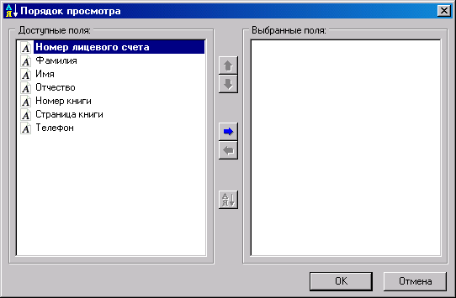

Рис. 4.7.1. Окно Порядок просмотра

- При необходимости порядок выбранных полей можно менять с помощью кнопок и или с помощью перетаскивания мышью.

- Если нужно изменить для выбранного поля порядок сортировки (по убыванию или по возрастанию) используйте кнопку и или щёлкните на стрелке () расположенной рядом с соответствующим полем.

- Нажмите кнопку ОК для установки выбранного порядка. Для отмены всех произведённых действий и закрытия окна диалога нажмите кнопку Отмена.

Рассмотрим использование на примере алфавитной книги (рис. 4.7.2). Установлен порядок просмотра по фамилии, надо его изменить, чтобы записи реестра были отсортированы по номеру похозяйственной книги и по номеру страницы:

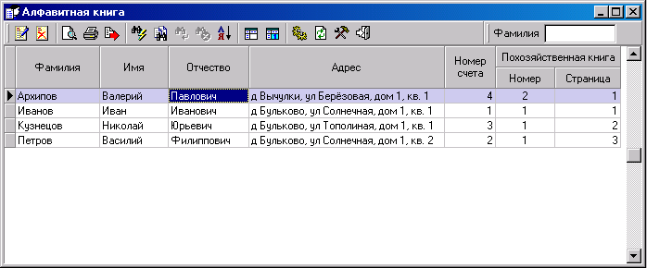

Рис. 4.7.2. Алфавитная книга

- Нажмите на панели инструментов кнопку .

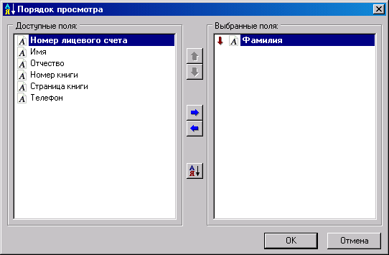

Рис. 4.7.3. Порядок просмотра алфавитной книги по фамилии

- Удалите поле Фамилия.
- Добавьте поля Номер книги и Страница книги.

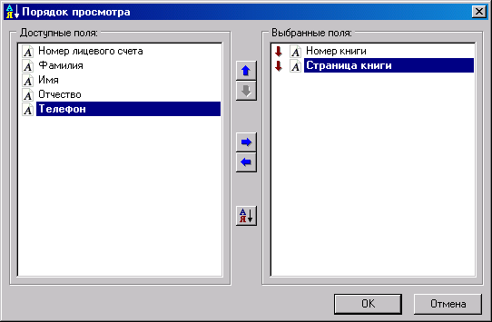

Рис. 4.7.4. Порядок просмотра алфавитной книги по номеру книги и странице

- Нажмите кнопку ОК.

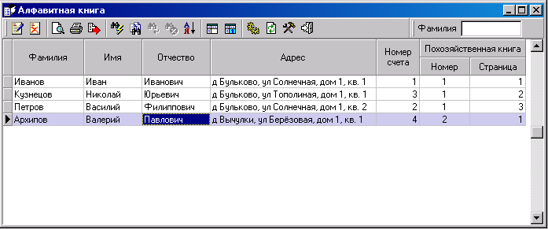

Рис. 4.7.5. Алфавитная книга

4.8. Подсчет количества записей в реестре

Чтобы подсчитать количество записей в реестре, нажмите кнопку . Если в реестре был произведен отбор по какому либо признаку, то будут подсчитаны только отобранные записи. Результат подсчета будет выдан в виде:

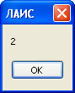

Рис. 4.8.1. Количество записей

Чтобы подсчитать количество записей в реестре, у которых значение выбранного поля одинаково:

- Выберите нужное поле в реестре. Например, поле Имя в реестре Население – рис. 4.8.2. При этом выбранное поле выделяется цветом.

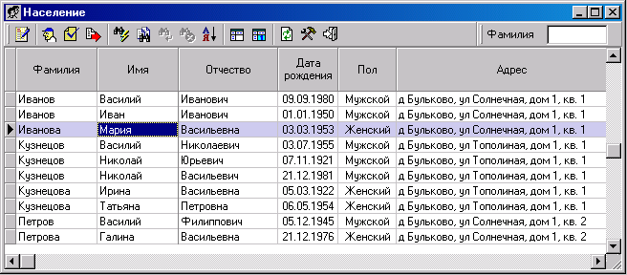

Рис. 4.8.2. Реестр Население

- Нажмите на панели инструментов кнопку («Группировка по текущему полю»). После подсчёта количества записей откроется окно с результатами (рис. 4.8.3). В этом окне две графы. В первой графе показаны все встречающиеся значения выбранного поля. Например, все имена. Во второй графе (Всего) показано количество записей реестра, имеющих соответствующее значение выбранного поля. Например, количество людей с данным именем.

В окне результатов запроса доступны следующие действия:

Кнопка |  | Действие
 | Изменить… | Изменить параметры запроса (подробно будет рассмотрено ниже)
 | Сохранить как… | Сохранить результат запроса в файл
 | Сортировать по | Установить сортировку для записей запроса
 | Закрыть | Закрыть окно с результатами запроса

- При необходимости можно расширить любую графу таблицы, растянув ее при помощи мыши до нужной ширины.

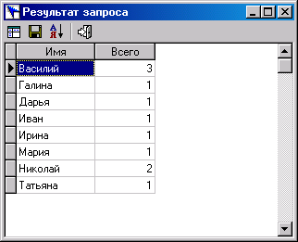

Рис. 4.8.3. Окно с результатами подсчёта записей

- При необходимости можно установить порядок просмотра записей (сортировку). Для этого щелкните мышкой на заголовке графы. При этом на заголовке появится значок (сортировка по возрастанию) и при повторном нажатии – значок (сортировка по убыванию), как показано на рис. 4.8.4. Те же действия можно выполнить, если нажать кнопку («Сортировать по»). Появится меню для выбора сортировки, которое показано на рис. 4.8.1. Это меню состоит из двух частей. В первой части перечислены все графы запроса и флажок напротив имени графы означает, что сортировка осуществляется по этому полю. Во второй части указан способ сортировки по выбранному полю – по убыванию или по возрастанию (выбранный способ отмечен флажком).

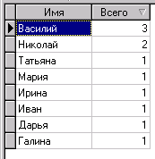 | 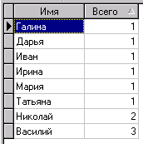

Рис. 4.8.4. Сортировка по возрастанию или по убыванию

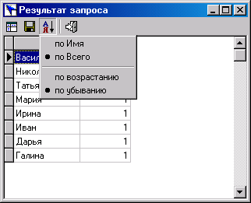

Рис. 4.8.1. Меню для выбора сортировки

- Если нужно сохранить результаты подсчёта в файл, нажмите кнопку («Сохранить как…»). Откроется стандартный диалог (рис. 4.8.2). В этом диалоге выберите папку, в которую будет помещён сохраняемый файл, укажите имя файла и выберите один из доступных для сохранения форматов (рис. 4.8.7.), нажмите кнопку Сохранить.

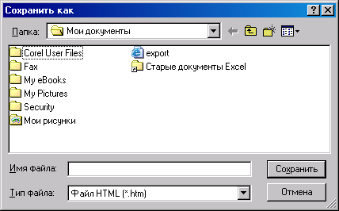

Рис. 4.8.2. Диалог сохранения файла

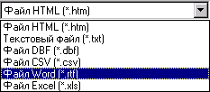

Рис. 4.8.7. Доступные для сохранения форматы файлов

- Нажмите кнопку («Закрыть»), чтобы закрыть окно с результатами подсчётов количества записей реестра.

Рассмотрим использование на примере реестра Населения.

Надо подсчитать, сколько всего мужчин и женщин:
- Станьте на поле Пол

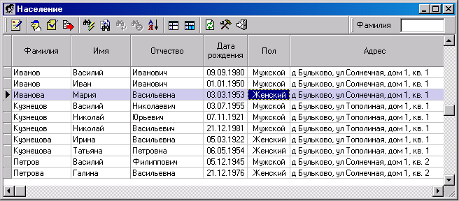

Рис. 4.8.3. Реестр Население

- Нажмите на панели инструментов кнопку

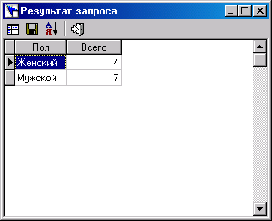

Рис. 4.8.4. Результат запроса по полю Пол

Надо подсчитать, сколько человек родилось в каждом году:
- Станьте на поле Дата рождения

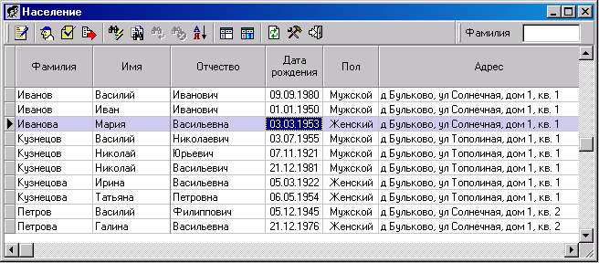

Рис. 4.8.10. Реестр Население

- Нажмите на панели инструментов кнопку

Откроется диалоговое окно Выбор части даты. В этом окне нужно выбрать какую часть даты использовать при подсчёте количества записей.

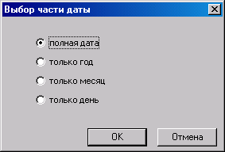

Рис. 4.8.5. Выбор части даты

- Выберите флажок только год

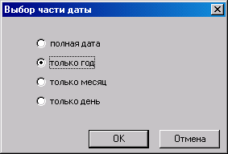

Рис. 4.8.6. Выбор части даты

- Нажмите кнопку ОК

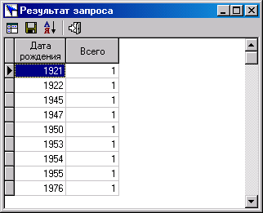

Рис. 4.8.13. Результат запроса по году рождения

Теперь рассмотрим дополнительные возможности по формированию запроса, подсчитывающего количество записей реестра. За основу возьмём предыдущий пример с годом рождения. Повторите действия 1-3 и нажмите кнопку («Изменить…»). Откроется диалоговое окно Составление запроса (рис. 4.8.14). Окно разделено на три области:
- доступные реквизиты – это список всех полей реестра, доступных для составления запроса подсчитывающего количество записей. Рядом с каждым именем поля графически отображается его тип. Список доступных полей может быть разбит на группы. Имена групп выделены цветом и имеют значок папки: закрытой , если группа свёрнута или открытой , если группа раскрыта; рядом со значком может стоять плюс (при нажатии раскрывает группу полей) или минус (при нажатии сворачивает группу полей).

- реквизиты, выбранные для группировки – это список полей, на основании значений которых будут подсчитываться количества записей реестра, или другими словами - группироваться. Например, по году рождения. Эта область состоит из двух колонок: название реквизита и заголовок графы. При необходимости заголовок графы можно менять. Например, вместо «дата рождения» написать «год рождения». В окне результата запроса первые графы – это реквизиты, выбранные для группировки. Например, на рис. 4.8.7 приведён результат запроса, где в качестве реквизита для группировки было выбрано поле Дата рождения. В сложном запросе может быть выбрано более одного реквизита для группировки.

Доступные действия:

Кнопка |  | Действие
 | Удалить поле | Удалить поле из списка выбранных полей
 | Поле вверх | Изменение порядка выбранных полей
 | Поле вниз | Изменение порядка выбранных полей

- графы – это список граф, которые следуют в окне результата запроса за реквизитами, выбранными для группировки. В этих графах отображаются подсчитанные количества записей. Например, на рис. 4.8.7 это графа - Всего. Данная область состоит из двух колонок: заголовок и условие. Заголовок – это заголовок графы, который можно изменять. Условие – это условие, по которому программа определяет какие из записей реестра учитывать при подсчёте количества в данной графе. Если графа содержит условие <всего>, то в данной графе подсчитываются все записи реестра. Что бы изменить условие выберите строку с условием, щёлкните на условие – появится кнопка , щёлкните на эту кнопку.

Доступные действия:

Кнопка |  | Действие
 | Добавить графу “всего” | Добавить в список графу «всего»
 | Удалить графу | Удалить графу из списка граф
 | Графу вверх | Изменение порядка выбранных граф
 | Графу вниз | Изменение порядка выбранных граф

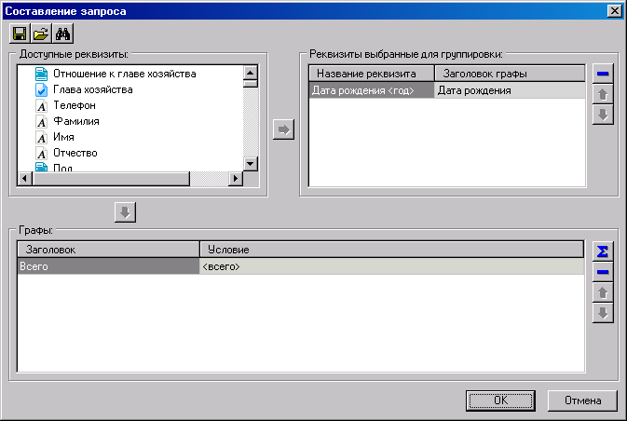

Рис. 4.8.14. Окно Составление запроса

В окне диалога доступны следующие действия:

Кнопка |  | Действие
 | Сохранить… | Сохранить описание запроса
 | Открыть… | Открыть описание ранее сохранённого запроса
 | Условие отбора… | Задать для данного запроса условие отбора записей реестра
 | Добавить поле | Добавить поле в список выбранных полей
 | Добавить графу | Добавить графу в список выбранных полей

Теперь усложним запрос на рис. 4.8.14, добавив две дополнительные графы:
- Найдите среди доступных реквизитов поле Пол и щёлкните на его названии, при этом оно должно выделиться цветом.
- Нажмите на кнопку («Добавить графу»), расположенную сразу под списком доступных реквизитов. Откроется окно Добавить графу (рис. 4.8.15). В этом окне задаются операция и значение условия для выбранного поля. Примеры операций: равен, не равен, пустой, не пустой. Для каждого типа полей список операций свой. Для некоторых операций значение не надо указывать (например, операция - пустой). Подробно операции и значения рассматривались выше.

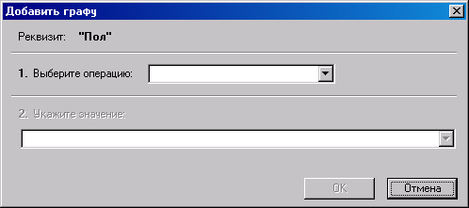

Рис. 4.8.15. Окно Добавить графу

- Выберите операцию равен
- Укажите значение Мужской

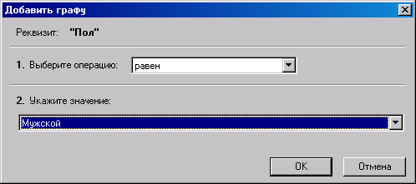

Рис. 4.8.16. Окно Добавить графу с введённым условием

- Нажмите кнопку ОК
- Повторите действия 2-5, но при этом укажите в качестве значения условия Женский

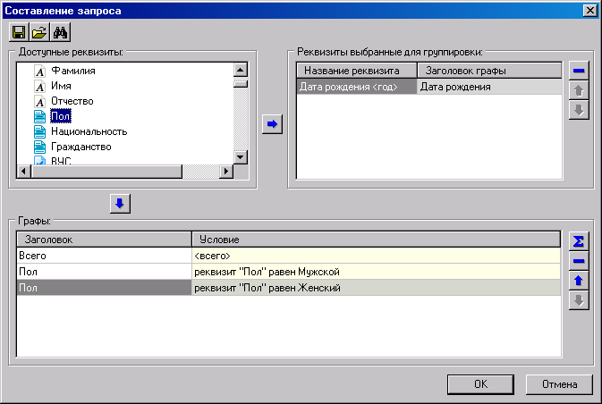

Рис. 4.8.17. Составление запроса с несколькими графами

- Отредактируйте заголовок графы «дата рождения» на «год рождения»
- Отредактируйте заголовок «Пол», расположенный рядом с условием «реквизит "Пол" равен Мужской», на заголовок «В том числе|Мужчины». Обратите внимание на символ «|». Этот символ позволяет составлять многоуровневые заголовки.
- Отредактируйте заголовок «Пол», расположенный рядом с условием «реквизит "Пол" равен Женский», на заголовок «В том числе|Женщины».

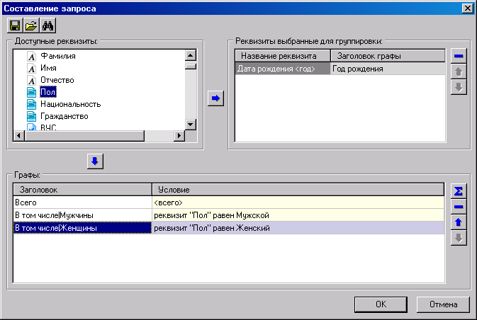

Рис. 4.8.18. Составление запроса с несколькими графами

- Нажмите на кнопку ОК. Результат запроса представлен на рис. 4.8.19

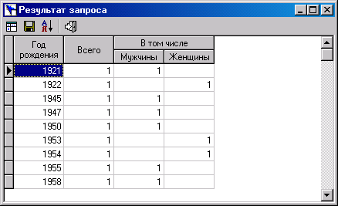

Рис. 4.8.19. Результат запроса с несколькими графами

Кнопка на панели инструментов («Запрос к базе для группировки») открывает то же самое окно, что и кнопка «Изменить…» в окне Результат запроса.

5. АВАРИЙНЫЕ СИТУАЦИИ

При возникновении сбоя во время работы программы рекомендуется выполнить следующие действия:
- нажать клавишу PrintScreen;
- запустить программу Microsoft Word;
- выбрать пункт меню «Правка» → «Вставить»;
- выбрать пункт меню «Файл» → «Сохранить».
Если указанные выше действия выполнить по каким-либо причинам не удается, то рекомендуется выписать текст сообщения об ошибке, выдаваемого программой.

ВНИМАНИЕ! Пользователи АС «Учет очередников» должны по возможности своевременно информировать разработчиков обо всех сбоях возникающих при работе с программой.

Контактная информация приведена в пункте меню «Помощь» → «О программе».

